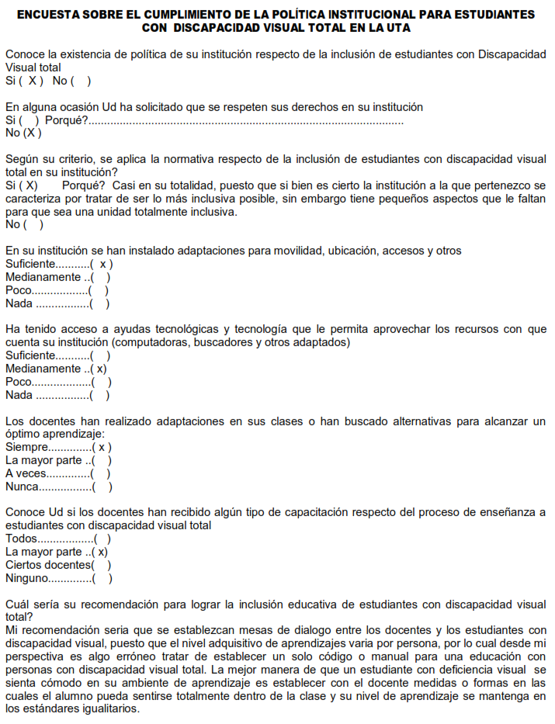
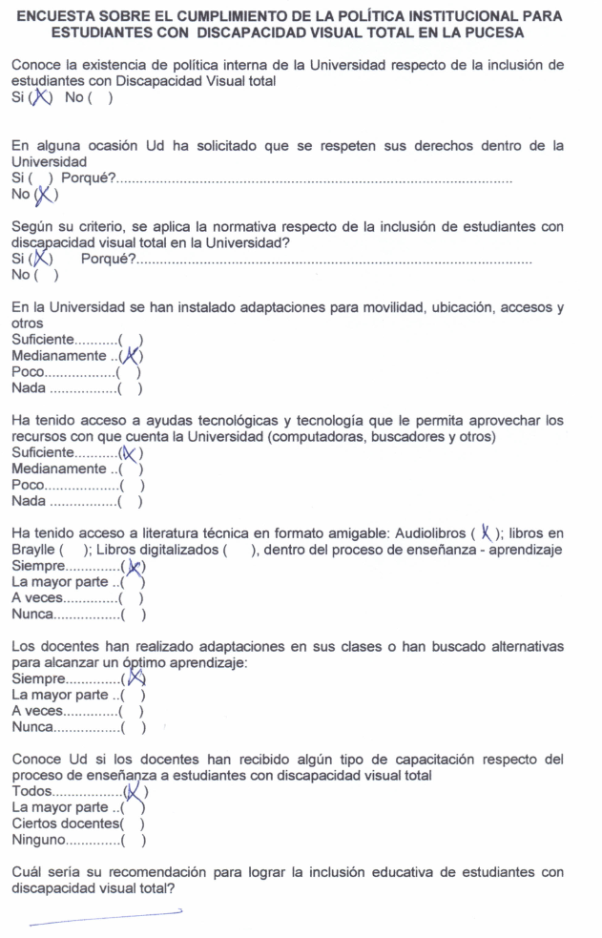
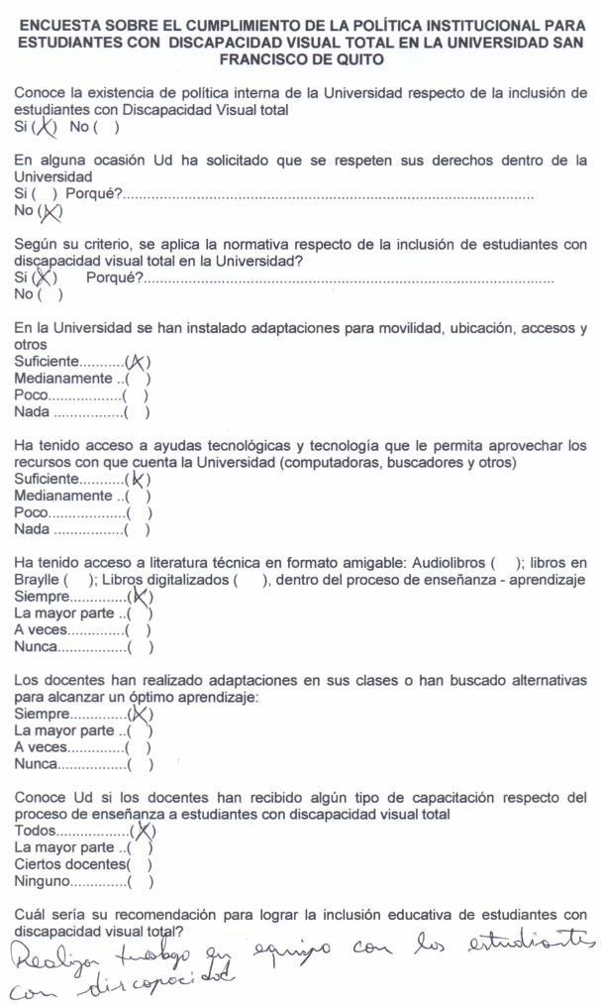
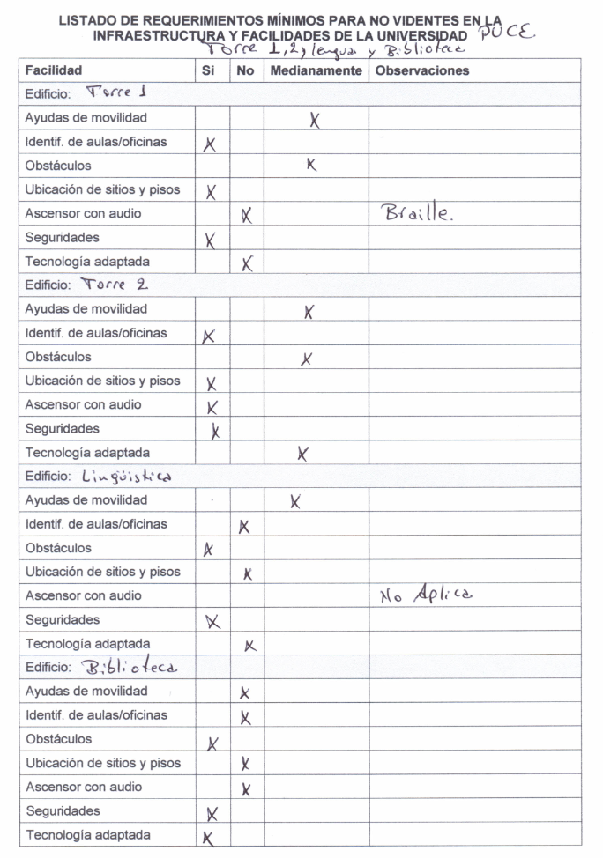
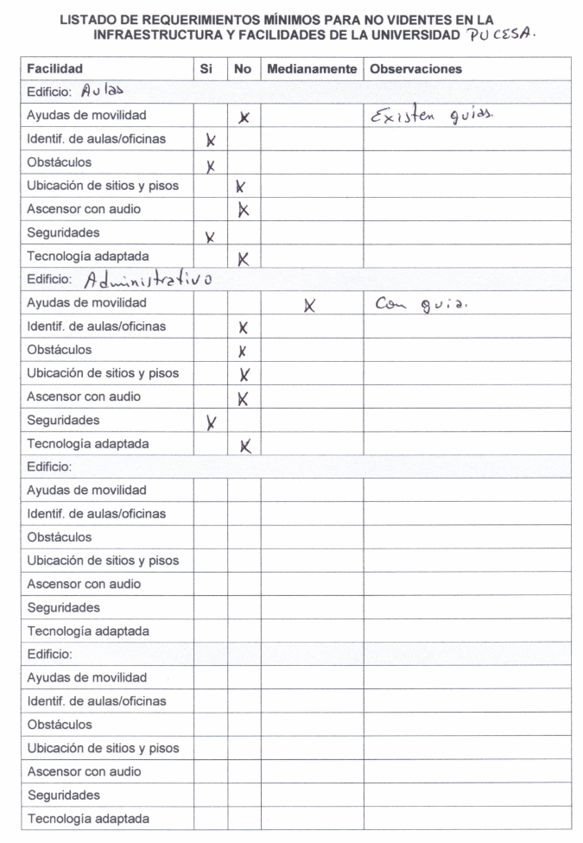
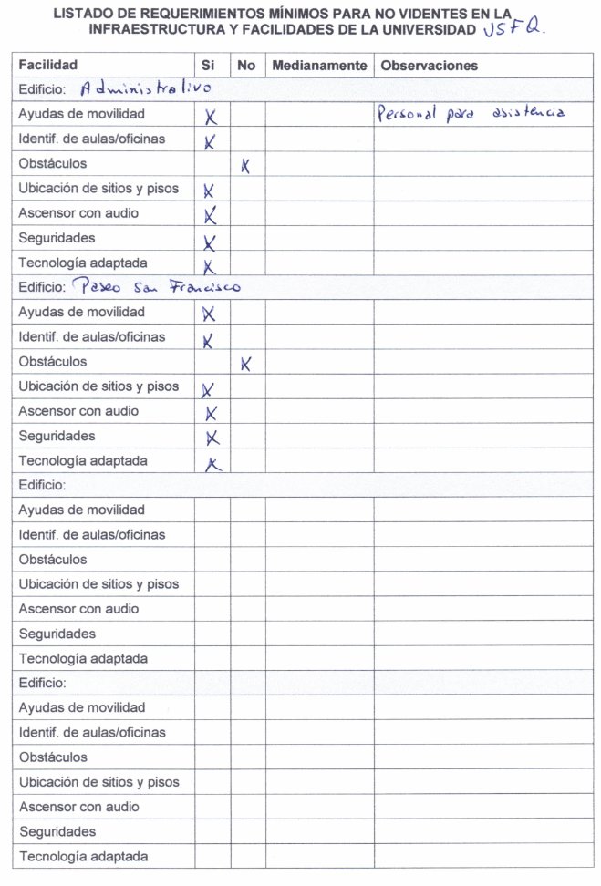
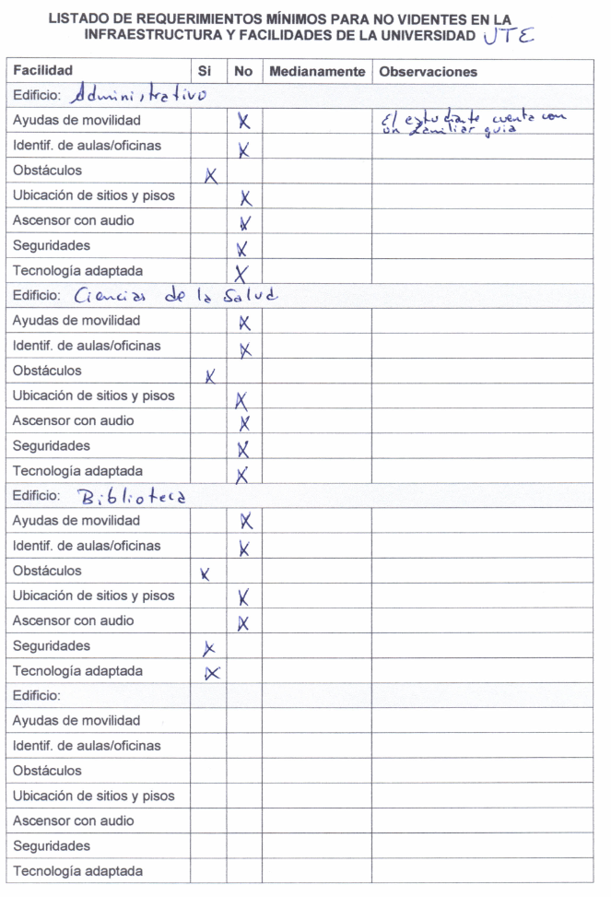
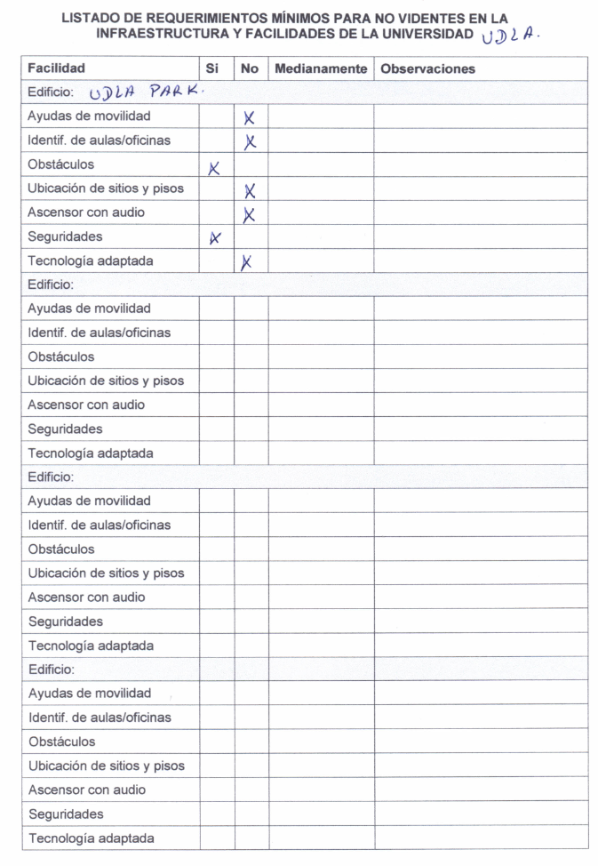
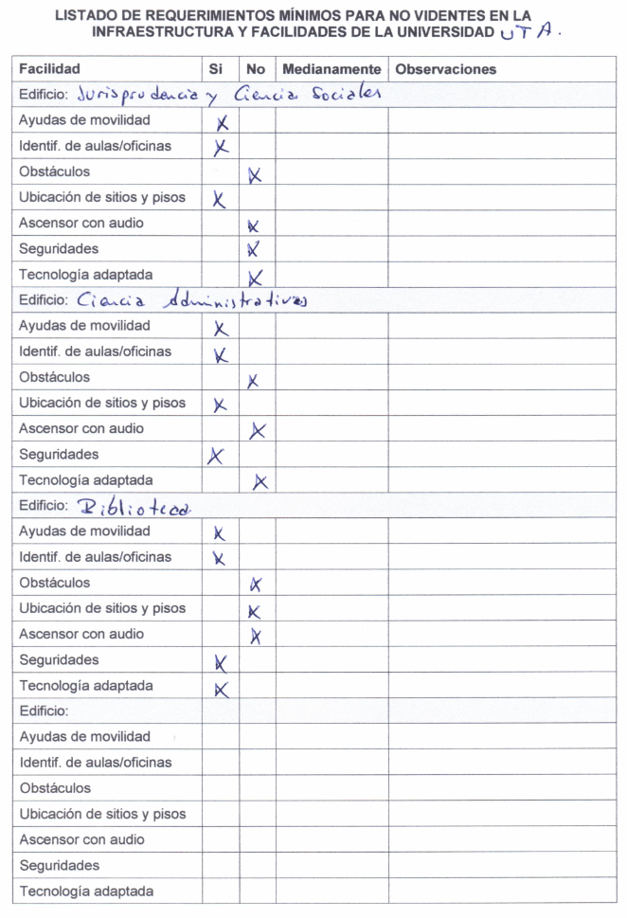
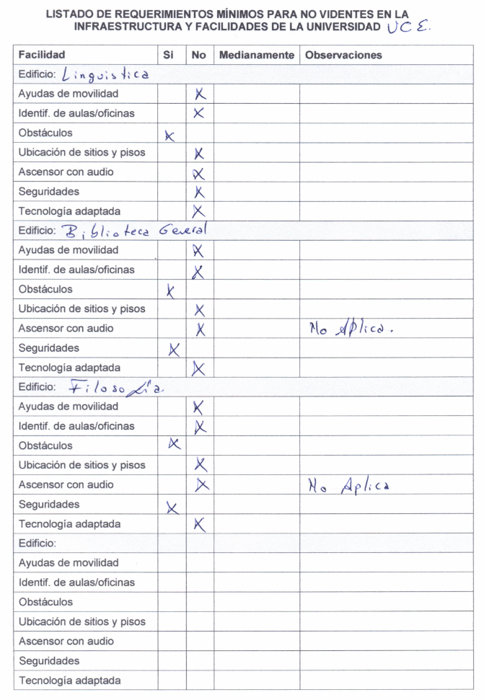

PONTIFICIA UNIVERSIDAD CATÓLICA DEL ECUADOR

FACULTAD DE JURISPRUDENCIA

DISERTACIÓN PREVIA A LA OBTENCIÓN DEL TÍTULO DE ABOGADO

“NORMATIVA Y POLÍTICAS DE INCLUSIÓN PARA PERSONAS CON DISCAPACIDAD VISUAL TOTAL EN EL SISTEMA ECUATORIANO DE EDUCACIÓN SUPERIOR”

MILTON KEVIN FREIRE PADILLA

DIRECTOR: DR. SALIM ZAIDÁN

QUITO, 2021

DEDICATORIA

Quiero dedicar el presente trabajo académico a aquellas personas que, a lo largo de mi vida, me han apoyado para salir adelante y demostrar que una discapacidad no es impedimento para alcanzar mis objetivos y superar todo tipo de retos.

A mi Padre Milton Freire, que ha sido el Padre enviado por Dios para guiarme por el camino del bien, aconsejarme en todos mis proyectos y con mucho amor apoyarme para mi crecimiento personal y académico.

A mi Madre Bélgica Padilla, quien considero un ejemplo de lucha, porque me ha brindado fortaleza para hacer entender al mundo que una discapacidad no es limitante para superar todo tipo de obstáculos, por su apoyo constante, y mucho cariño.

A mi abuelita Aida Taboada, a quien no considero una abuelita, sino una madre que desde el primer instante me apoyó, aceptó mi discapacidad, me dio carácter para no dejarme vencer por las adversidades, y me trató como un hijo suyo. Sin duda este trabajo es para usted, y es una muestra de todo el cariño que le tengo, y estoy seguro que Dios le dará muchos años de vida para seguir compartiendo y aprendiendo.

A mi tío Edwin Padilla, a quien considero un padre, por sus consejos y apoyo constante, porque fue el ángel enviado de Dios para que yo pueda en este mundo cumplir la misión encomendada por Jesús.

Al Padre Aurelio Rodríguez quien es mi guía espiritual y me ha encaminado para siempre hacer la voluntad de Dios, como lo es el presente trabajo de disertación.

AGRADECIMIENTOS

Para la elaboración del presente trabajo que ayudará al pleno ejercicio del derecho a la educación superior de las personas con discapacidad visual total en el Ecuador, es menester agradecer a distintas personas que colaboraron directa e indirectamente para este aporte en favor de la educación inclusiva.

A Dios, porque es un trabajo para poder ayudar a los demás, y consecuentemente servir a Cristo, ya que él me dio sabiduría y ciencia, dones que hicieron posible que elabore la presente investigación.

A la Pontificia Universidad Católica del Ecuador y la Facultad de Jurisprudencia, por brindarme herramientas para mi desarrollo profesional, asumir el reto de la inclusión educativa, y ser un modelo educativo de inclusión para personas con discapacidad visual.

A mi Director de Tesis, Doctor Salim Zaidán, quien, con mucha paciencia, solidaridad y conocimiento, asumió el reto de guiar este trabajo, con la convicción de apoyar en los procesos de inclusión educativa en el sistema ecuatoriano de educación superior.

A mi prima Jocelin Sevilla, y mis amigos cercanos Gabriela, Melany, Karen, Ángelo y Christopher, quienes me han apoyado moralmente para que realice este aporte en favor de la discapacidad, y han sido quienes han estado en las buenas y en las malas, sin duda personas enviadas por Dios para ayudarnos mutuamente.

Al Padre Jorge Lasso, por su consejo y apoyo moral durante el desarrollo de la presente disertación.

A todas las personas de las distintas universidades que contribuyeron con su criterio, ya que su aporte resulta muy valioso para construir una educación plenamente inclusiva en el Ecuador en beneficio de las personas invidentes.

RESUMEN

Este estudio busca que las personas invidentes ejerzan el derecho a la educación superior en el Ecuador de manera equitativa, a fin que puedan ingresar, permanecer y egresar de los centros de educación superior. Se realiza un análisis comparativo sobre el proceso de inclusión educativa en países como Argentina, Colombia, Chile, México, España y Ecuador; se hace referencia a los tratados internacionales sobre discapacidad, ratificados por el Estado Ecuatoriano, así como la normativa constitucional y legal vigente, que garantiza el acceso al sistema de educación superior para las personas con diversidad funcional.
A continuación, utilizando encuestas, entrevistas y visitas técnicas, se determinó la situación de los educandos no videntes en universidades públicas y privadas del Ecuador, en aspectos como la formulación e implementación de políticas de inclusión, abordando los ejes de movilidad, adaptación curricular y capacitación docente, así como el análisis del seguimiento a la inclusión por parte de las instituciones del Estado.
Con la información obtenida y desde la experiencia personal, bajo un formato de marco lógico, se proponen políticas y estrategias mínimas para la plena inclusión de educandos invidentes, en aspectos como movilidad, adaptación curricular no significativa, acceso a tecnología, capacitación docente y participación estudiantil que constituyen lineamientos básicos a ser implementados en todas las universidades del país para promover la inclusión de educandos invidentes, así como un punto de partida para el desarrollo de futuras investigaciones relacionadas con el tema propuesto.

ABSTRACT

This research paper pretends that the people with visual disability can exercise the right of college education in Ecuador in order to study and graduate from high-level educational institutions. On the one hand, it is powerful to analyze other countries which practice an inclusive education. To illustrate, Argentina, Colombia, Chile, Mexico, Spain and Ecuador; On the other hand, it refers to international instruments about men and women with disabilities that were ratified by national constitutional and legal regulations in Ecuador. These changes in the law are useful for students with visual impairment to access into the college system.
Then, it uses research instruments to obtain information such as interviews, requests, and visits to the superior institutions for determining the situation about blind students in public and private colleges in Ecuador. In particular, there are many aspects to take into consideration. They are: inclusive politics, mobility, curricular changes, teacher’s training and curricular monitoring by government institutions.
Based on this information and my personal experience which are related to the logical framework, this research paper will propose inclusive policies and strategies. It is mandatory that they are implemented to guarantee an inclusive college education system for blind students. Consequently, there are aspects to work with such as: mobility, none significant adaptations, teacher’s training, ICT tools, and student’s participation. These strategies help to generate an inclusive college education system in Ecuador for people with visual impairment through proposing projects for future improvements.
INDICE

DEDICATORIA 2
AGRADECIMIENTOS 4
RESUMEN 6
ABSTRACT 7
INTRODUCCIÓN 10
CAPITULO I. MARCO JURÍDICO INTERNACIONAL Y NACIONAL PARA LA EDUCACIÓN DE PERSONAS CON DISCAPACIDAD VISUAL 12
1.1 Generalidades sobre la discapacidad 12
1.1.1 Definición de Discapacidad 12
1.1.2 Reseña histórica de la educación de personas con discapacidad 13
1.2 La educación de personas con discapacidad visual en el Ecuador 16
1.3 Normativa Nacional e Internacional sobre el derecho a la educación 21
1.3.1 Normativa de inclusión educativa en el Sistema Ecuatoriano de Educación Superior 21
Constitución de la República del Ecuador (CRE, 2008) 21
Ley Orgánica de Discapacidades 23
Ley Orgánica de Educación Superior (LOES, 2010) 26
1.3.2 Países con avances en inclusión educativa de personas con discapacidad 28
1.3.3 Tratados internacionales sobre inclusión educativa de personas con discapacidad 35
Convención interamericana para la eliminación de todas las formas de discriminación en contra de las personas con discapacidad 35
Convención internacional de derechos de individuos con discapacidad (2006) 36
Observación general n. 4, sobre el derecho a la educación inclusiva del Comité de los derechos de los individuos con discapacidad de Naciones Unidas (2016) 38
1.4 Políticas de inclusión de individuos con discapacidad visual total en el Sistema Ecuatoriano de Educación Superior 44
1.4.1 Políticas de inclusión en universidades públicas 45
Políticas de inclusión en la Universidad Central del Ecuador 45
1.4.2 Políticas de inclusión de individuos con discapacidad visual en universidades privadas 47
Políticas de inclusión en la Pontificia Universidad Católica del Ecuador Sede Quito 47
Políticas de inclusión en la Pontificia Universidad Católica del Ecuador – Sede Ambato 48
Políticas de inclusión de la Universidad San Francisco de Quito 49
Políticas sobre inclusión educativa implementadas por la Universidad Tecnológica Equinoccial 50
Políticas de inclusión implementadas por la Universidad de las Américas 51
CAPÍTULO II. IMPLEMENTACIÓN DE LA POLÍTICA DE INCLUSIÓN EDUCATIVA DE EDUCANDOS CON DISCAPACIDAD VISUAL EN EL SISTEMA DE EDUCACIÓN SUPERIOR ECUATORIANO 53
2.1 Integración vs inclusión educativa 53
2.2 Obligaciones del Estado con respecto a la inclusión educativa 55
2.2.1 SENESCYT 55
2.2.2 CONADIS 56
2.2.3 Seguimiento de la implementación de la inclusión educativa por parte de las instituciones del Estado 57
2.3 Cumplimiento de la política de inclusión educativa en las instituciones de Educación Superior 59
2.3.1 Medidas para la movilidad de educandos invidentes 59
2.3.3 Adaptación curricular 65
2.3.4 Capacitación docente para la inclusión de educandos invidentes 71
2.3.5 Discusión de resultados 72
CAPITULO III. LINEAMIENTOS ESTRATÉGICOS PARA LA EFECTIVA INCLUSIÓN EDUCATIVA 75
3.1. Desarrollo e implementación de la política 75
3.2 Objetivo y lineamientos para la política de inclusión de escolares invidentes en la educación superior 76
3.2.1 Objetivo 77
3.2.2 Lineamientos de la política de inclusión de escolares invidentes 78
3.3 Accesibilidad y movilidad 78
3.4 Adaptación curricular 80
3.5 Capacitación al personal docente, administrativo y demás 82
3.6 Facilidades técnicas y tecnológicas 84
3.7 Participación y concientización estudiantil 85
CONCLUSIONES Y RECOMENDACIONES 87
Conclusiones 87
Recomendaciones 88

ANEXOS

INTRODUCCIÓN
Los individuos que tienen una discapacidad (Martín y Verde, 2015) en los ámbitos de la vida cotidiana diversos (político, laboral, educativo), han sido históricamente marginadas, y excluidas. Sin embargo, con el advenimiento, en materia de derechos humanos, todos los individuos presentan derechos iguales, obligaciones y oportunidades, por lo que los individuos con discapacidad pueden disfrutar de todos sin discriminación. (Andrade, 2011; ONU, 1994; Valencia, 2014).
En la presente disertación, se abordará la inclusión educativa de escolares con discapacidad visual total. Este ámbito de estudio, es nuevo para varias legislaciones incluida la ecuatoriana. Aquino, García & Izquierdo, (2012), sostienen que, la inclusión educativa es un tema relativamente nuevo que ha sido interés de muchos países en los cuales se está incentivando a la creación de políticas públicas y normativa que les permitan estar en condiciones iguales.
Así mismo, la UNESCO define a la inclusión como: “una dinámica estrategia para responder en forma proactiva a la diversidad de los/as alumnos y concebir las diferencias propias no como problema sino como oportunidades para enriquecer el aprendizaje” (Inadi, s/f, p. 11).
Se aborda la inclusión en el sistema ecuatoriano de educación superior, ya que aunque el ordenamiento jurídico nacional posee normas que brindan oportunidades para el acceso e inclusión de los individuos invidentes, no se han cumplido, evidenciándose muy poca presencia de estos educandos en las universidades, y los que se encuentran poseen varios problemas de marginación desde el momento de acceder a la educación superior, dando como resultado altos niveles de deserción estudiantil, al no encontrar las condiciones necesarias para su inclusión (Álvarez, 2012; Lawson, 2014; Ocampo González, 2018; Pérez-Castro, 2019; Reyes, 2016; Rodríguez, 2004).
En el capítulo primero, a más de la historia de la educación de personas con discapacidad, se analizará si existe suficiente normativa y políticas públicas que aseguren la inclusión de los individuos dentro del sistema ecuatoriano de enseñanza superior, que estén acorde con tratados internacionales sobre derechos de personas con diversidad funcional; posteriormente, en un segundo capítulo, se determinará el grado de cumplimiento e implementación de la normativa referente a inclusión educativa en los diversos ámbitos que comprende la inclusión, para finalmente, en un tercer apartado, basado en estándares internacionales y legislación con amplia experiencia en inclusión educativa de los individuos con dificultades visuales (Martín y Verde, 2015), proponer lineamientos estratégicos para una verdadera inclusión de educandos invidentes en la educación superior ecuatoriana.
Es esencial recalcar que la inclusión educativa de individuos con discapacidad visual total implica un cuerpo normativo que brinde oportunidades iguales, y abarque diversos aspectos tales como: accesibilidad al entorno físico y digital, capacitación docente. Por lo señalado anteriormente, la presente investigación se adecúa al dominio académico de política y derecho para la participación social y el establecimiento de relaciones justas y la línea de investigación sobre inequidades, exclusiones, desigualdades y derechos humanos.
Por lo tanto, el presente trabajo pretende aportar a la inclusión educativa en el Ecuador y servir de insumo para que las instituciones del Estado y las universidades adopten políticas de inclusión que sean implementadas de manera efectiva, a fin de brindar oportunidades a los educandos con discapacidad visual total, que les permita un pleno desenvolvimiento en la educación superior, así como a mediano y largo plazo en el campo laboral. Finalmente, se busca convertir al Ecuador en un referente en inclusión educativa de educandos con discapacidad visual total en el Sistema Ecuatoriano de Educación Superior (Martín y Verde, 2015).

CAPITULO I. MARCO JURÍDICO INTERNACIONAL Y NACIONAL PARA LA EDUCACIÓN DE PERSONAS CON DISCAPACIDAD VISUAL

1.1 Generalidades sobre la discapacidad

1.1.1 Definición de Discapacidad

Previo al desarrollo de la temática, es importante definir el término “discapacidad”, el cual, de acuerdo a la Real Academia Española (Moliner, 1997), es la “cualidad del discapacitado”, y «discapacitado» como persona “que tiene impedida o entorpecida alguna de las actividades cotidianas consideradas normales, por alteración de sus funciones intelectuales o físicas”; Según Egea y Sarabia (2001) “La Organización Mundial de la Salud, define a la discapacidad como toda restricción o ausencia (debida a una deficiencia) de la capacidad de realizar una actividad en la forma o dentro del margen que se considera normal para cualquier ser humano” (p. 16).
Según Herrero, et al., (2016, p. 4) la discapacidad “se caracteriza por insuficiencias o excesos en el desempeño y comportamiento en una actividad rutinaria, que pueden ser temporales o permanentes, reversibles o irreversibles y progresivos o regresivos”; el mismo autor señala que “la discapacidad se clasifica en nueve grupos: de la conducta, de la comunicación, del cuidado personal, de la locomoción, de la disposición del cuerpo, de la destreza, de situación, de una determinada aptitud y otras restricciones de la actividad” (Herrero, et al., 2016, p. 4).
En el año 2001, tras un proceso de revisión y estudio iniciado en 1993, la OMS, aprobó la (CIF) que se refiere a la Clasificación Internacional de Funcionamiento, Discapacidad y Salud que vino a sustituir a la anterior CIDDM (OMS, 2001). En la CIF el problema de la discapacidad se entiende como una interacción multidireccional entre la persona y el contexto socioambiental; es decir, entre las funciones y estructuras alteradas del cuerpo, las actividades que puede realizar como persona y las interacciones con los factores externos (Egea y Sarabia, 2001).

1.1.2 Reseña histórica de la educación de personas con discapacidad

La historia de la humanidad ha sido testigo de cómo los individuos con discapacidad son excluidas, y marginadas por sus propios grupos sociales (Luquez, 2012; Ipland y Cañadas, 2009; Hernández, 2001); una de las referencias más antiguas con respecto a la discapacidad, se ubicó en la sociedad espartana en los siglos X al IX aC, durante este período, la ley permitió el lanzamiento de bebés con signos de debilidad o alguna deformidad (Valencia, 2014; Ipland y Cañadas, 2009; Aguilar, 2004); por tanto, no se evidencia algún proceso educativo de individuos con discapacidad (Ipland y Cañadas, 2009).
Así mismo, tanto en la sociedad griega como la romana no existieron procesos de educación de individuos con discapacidad (Martín y Verde, 2015; Hernández, 2001); por el contrario, basándose en motivos religiosos y políticos, consideraban inconveniente el desarrollo y crecimiento de niños con diversidad funcional (Valencia, 2014). La explicación de las causas de la discapacidad es religiosa: el nacimiento de un hijo discapacitado es el resultado de un delito cometido por los padres en el caso griego, o una advertencia de que la alianza con los dioses se rompe (Palacios, 2008). Ello, unido a la idea de que la existencia de un individuo con discapacidad no merecía la pena ser existida (Palacios, 2008), sumada a la consideración acerca de su condición de carga para los padres o para el resto de la comunidad, originaba que la solución adoptada fuera prescindir de estos individuos, mediante prácticas eugenésicas, como el infanticidio en el caso de infantes con diversidad funcional (Valencia, 2014; Palacios, 2008; Aguilar, 2004; Hernández, 2001).
Según Arnaiz, (2003), en la edad, media alrededor de los siglos XIII al XIV, según un paradigma religioso, los monjes miraban a los individuos con deficiencias sensoriales (sordomudos y ciegos) desde diferentes perspectivas, porque sus cuerpos eran más parecidos a ellos, por lo que comenzaron a cuidarlos. de los discapacitados, experiencia preliminar y contramedidas de los problemas educativos mostrados (Ipland y Cañadas, 2009; Hernández, 2001).
Entre los siglos XV al XIX, este es un paradigma médico-religioso, debido a problemas de audición y visión, se producen algunos cambios específicos en las diferentes tareas que realizan los individuos con defectos sensoriales, estos defectos se resuelven primero en el contexto educativo (Historia de la Educación Especial, 2012); según Vergara (2002), sobre la ceguera se definen referencias educativas, Valentin Huay (1745-1822) En 1784, estableció el primer instituto de educación para ciegos en París y les enseñó a leer en voz alta con grandes letras de madera. (Ipland y Cañadas, 2009). El estudiante Luis Braille (1806-1852) invento el alfabeto (Aguilar, 2004; Vergara, 2002; Hernández, 2001).
De acuerdo a Valencia (2014), A finales del siglo XVIII, con motivo de la Revolución Francesa, se iniciaron las reformas institucionales y comenzaron a brindar asistencia a los individuos presas en condiciones anormales, para que pudieran recibir tratamiento humanitario. Cabe mencionar la influencia de la filosofía de Rousseau (1712-1778), su obra Emilio tuvo una gran influencia en toda la pedagogía (historia de la educación especial)., 2012; Vergara, 2002).
Según la historia de la educación especial (2012), se verá por primera vez la educación especial a principios del siglo XIX, porque comenzaron a surgir instituciones dedicadas al cuidado y enseñanza de los ciegos y sordos. Responder a los problemas que ocasiona su escolarización en los centros públicos ordinarios y que provocan discapacidad intelectual (Valencia, 2014).
Según Patiño de Downs (2020), a finales del siglo XIX, las escuelas públicas se convirtieron en educación obligatoria en Europa. Esta fue la primera vez que se impartió educación a segmentos de la población sin educación: los individuos acostumbradas a la tierra o al comercio y los servicios pueden desempeñarse sin formación escolar (Historia de la Educación Especial, 2012). Como resultado, el número de niños discapacitados en la clase ha aumentado considerablemente, lo que genera grandes dificultades para los maestros. El asilo ya no es una institución que requiere intervención profesional, sino una escuela primaria (Valencia, 2014; Pantano, 2007).
Según Mylen (2019), los individuos discapacitadas junto con los pobres, comenzaron a ser vistas como un problema social y educativo, y progresivamente segregadas en instituciones tales como hospitales generales, hogares para pobres donde se los obligaba a trabajar; sin embargo, estos pequeños avances no afectaron la situación de discriminación y marginación que sufrieron los individuos con discapacidad a lo largo del siglo XIX (Mylen, 2019; Valencia, 2014).
En Argentina desde la década de 1910, se recomendaba que los infantes “débiles, indisciplinados y físicamente defectuosos”, asistieran temporal o permanentemente a Escuelas Especiales para insertarlos nuevamente en la sociedad, la idea central de estas escuelas era robustecer a estos niños (Mylen, 2019. Estas intervenciones tenían un carácter rehabilitador en una temporalización determinada. (Valencia, 2014).
Así mismo, Mylen (2019) señala que al terminar la Segunda Guerra Mundial en 1945 un número no inferior a 12 países agruparon sus esfuerzos médicos y científicos en la composición de individuos con restricciones físicas lo que proporcionó el desarrollo formal de la rehabilitación.
Según Frutos y Rodríguez (s/f), en educación se ha introducido el concepto de alumnado con necesidades educativas especiales; por un lado, esto significa aceptar la diversidad; por otro lado, significa que es posible participar exclusivamente en cualquiera, porque todos podemos necesitar de forma permanente o educación especial o temporal (Hernández, 1999).
El mismo autor señala que tanto la UNESCO como la UNICEF está trabajando por la educación que debe ser para todos, en un sistema de inclusión educativa que agrupe tanto a educandos con y sin discapacidad (Hernández, 1999).

1.2 La educación de personas con discapacidad visual en el Ecuador

Según Morales (2017), a través de la historia del Ecuador, la educación presenta una perspectiva de cambio y evolución bajo el soporte de acuerdos nacionales e internacionales y atados a permutaciones político-sociales, fundados en acuerdos internacionales o referencias, en concordancia con el progreso total de la inclusión educativa de las discapacidades; en primer lugar se da una etapa de completa exclusión de los individuos con discapacidad, ya que es considerado por mucho como fenómeno o castigo de Dios, siendo motivos de vergüenza; muchos por esta razón eran maltratados psicológica y físicamente o escondido, este pensamiento se conservó latente hasta hace pocos años, e incluso se mantiene en algunos hogares e individuos (Caiza, 2012).
La educación, surge de la demanda de una educación diferente para niños con necesidades educativas especiales (Donoso, 2013). En Ecuador la preocupación por la Educación Especial, inicia en los años 40 por iniciativa de organizaciones particulares y padres que establecieron centros para dar atención educativa a sus niños que presentaban discapacidad, apoyándose en criterios de beneficencia y caridad (Chamaidán, Coello & Ruales, 2019; Jiménez, 2010).

En los años 60, en la Provincia de Loja, se creó la escuela de ciegos “Byron Eguiguren, bajo el patrocinio de agrupaciones benéficas y el Ministerio de Previsión Social y Trabajo”. Estas instituciones se crearon bajo la modalidad de internado para poder atender a individuos con discapacidad que vivían lejos de las capitales de provincia (Echeverría y Morales, 2014).

A partir de la década de 1970, se puede decir que se caracteriza por el establecimiento de escuelas de educación especial públicas y privadas y la adopción de prácticas restaurativas. Se caracteriza por un proceso continuo y coordinado de rehabilitación de los individuos discapacitadas en función, espiritualidad, educación, sociedad, profesión y ocupación para que puedan integrarse a la comunidad como miembros productivos. (Narváez, y Totoy, 2011; Vicepresidencia de la República, 2011, p 13; Cazar, 2000).
De acuerdo a la Vicepresidencia de la República (2011), en enero de 1980, el Ministerio de Educación y Cultura crea la Unidad de Educación Especial, responsable administrativa y técnicamente de la ejecución del Plan de Educación Especial; su misión es planificar, planificar, coordinar, recomendar y evaluar planes nacionales en el campo de la educación. (Chamaidán, Coello & Ruales, 2019; Echeverría y Morales, 2014).

Según Cazar (2000), un hecho trascendental en la década de los ‘90 es la expedición de la Ley de Discapacidades 180 (1992) y la creación del Consejo Nacional de Discapacidades (CONADIS, 1993), que surgieron del trabajo interinstitucional de técnicos en discapacidades, delegados de los ministerios de Salud, Educación, Bienestar Social, Trabajo, el INNFA, el CONADE, conformando la Comisión Interinstitucional de Análisis de la Situación de las Discapacidades en el Ecuador –CIASE (1989), presidida por el Dr. Rodrigo Crespo Toral, que laboró durante 2 años, 6 meses en el diseño del Plan Nacional de Discapacidades y la Ley de Discapacidades, que fuera expedida en agosto de 1992 (Vélez, 2015).
El 05 de julio de 1995 se aprobó el Reglamento de Educación Especial mediante Acuerdo Ministerial Nro. 3469; el cual impulsó e implementaron los programas de apoyo en las escuelas regulares que recibían niños con discapacidad a través de “Aulas de Apoyo”; al respecto, Ponce y Ponce (2015) señalan que a partir de 1997, se construyeron muchos documentos técnicos relacionados con el proceso de integración; de los cuales, los relacionados con la inclusión de discapacidad visual son los siguientes (Veintimilla, 2013):

En lo referente a la inclusión de individuos con discapacidad en la Educación Superior, en el Ecuador, según Ocampo (2018), para 2004, un 37,9% de individuos con discapacidad no había recibido educación formal, y solo el 1,8% había tenido acceso a la educación superior, (Rodríguez, 2004); posteriormente, para 2009, según un estudio realizado por la Misión Solidaria Manuela Espejo, concluyó que solo el 1,9% de este colectivo alcanzó el grado universitario, y para 2015, según el Ministerio de Salud, solo el 1,2% asistía a una institución de educación superior (Ocampo, 2018).
Desde entonces, la prevalencia de individuos con discapacidad en las instituciones de educación superior es virtualmente nula (Ocampo, 2018); varias universidades han realizado investigaciones, sin embargo, brindan información limitada, por lo cual, la falta de información fiable y consistente es una problemática a nivel nacional y regional, que imposibilita un diagnóstico preciso de la situación, dificultando la elaboración de planes de solución (Ocampo, 2018).
De los datos y estudios proporcionados, se evidencia que la inclusión educativa no ha sido implementada en su totalidad en la educación superior, obteniendo un escaso número de educandos con discapacidad que se encuentren cursando carreras universitarias, esto, acompañado de investigaciones con información limitada que no refleja la realidad de discriminación que enfrenta este colectivo en el nivel educativo superior.

1.3 Normativa Nacional e Internacional sobre el derecho a la educación

1.3.1 Normativa de inclusión educativa en el Sistema Ecuatoriano de Educación Superior

Por cuanto la presente investigación pretende conocer y recomendar políticas de implementación para el acceso y permanencia de los individuos con discapacidad visual total en el Ecuador, es pertinente revisar la normativa y políticas vigentes en el país, según el orden jerárquico de aplicación; es decir, la Constitución de la República del Ecuador (CRE, 2008); los tratados y convenios internacionales relacionados con la educación superior para individuos invidentes; Ley Orgánicas de Discapacidades; Ley orgánica de Educación Superior; Reglamento a la Ley Orgánica de Discapacidades, entre otras.

Constitución de la República del Ecuador (CRE, 2008)

El reconocimiento de derechos específicos para los individuos con diversidad funcional, supone un importante avance, ya que se instituyen las directrices generales para el efectivo ejercicio y goce de sus derechos. En el campo de la educación, la norma fundamental estipula mecanismos generales para el acceso en igualdad de condiciones para los individuos con discapacidad (CRE, 2008); sin embargo, las normas jerárquicamente inferiores, así como las políticas, deben desarrollar este derecho, a fin de que se garantice su cumplimiento y acceso en condiciones de igualdad y no discriminación.

Ley Orgánica de Discapacidades

La norma expresamente exige realizar el monitoreo y seguimiento a las Instituciones de Educación Superior respecto de la inclusión educativa para individuos con discapacidad; sin embargo, se evidencia que la presente disposición no se cumple, ya que el SENESCYT carece de mecanismos de monitoreo (Herdoiza, 2015); razón por la cual, requiere realizar una trabajo de coordinación con el Consejo Nacional para la Igualdad de Discapacidades (CONADIS), que es el organismo técnico que por mandato constitucional está llamado a expedir, observar. Realizar el seguimiento y evaluación de las políticas públicas necesarias para el efectivo goce y ejercicio de los individuos con discapacidad (CRE, 2008. Art. 156).

En general, se puede mencionar que la Ley Orgánica de Discapacidades pretende asegurar el efectivo acceso y goce a la educación, regulando los mecanismos mínimos que deberán ser observados por los centros educativos; lo cual debe ser cristalizado en acciones, políticas y programas de inclusión en cada centro de educación superior; sin embargo, en la práctica no ocurre, ya que el Estado no ha expedido los mecanismos necesarios sobre la implementación de estas disposiciones; razón por la cual, las universidades han interpretado la ley, haciendo adaptaciones según su criterio subjetivo; de lo cual, se puede señalar que si bien la norma existe, no se encuentra debidamente implementada, y no se garantiza efectivamente este derecho para las individuos con discapacidad.
Así mismo, la Ley Orgánica de Discapacidades no toma en consideración los compromisos establecidos en la Convención Internacional de los Derechos de los Individuos con Discapacidad (2006), ya que, al ser una norma con enfoque asistencialista, no garantiza la inclusión educativa y todos los aspectos relacionados a ella.
Si bien el presente instrumento se refiere a becas para individuos con discapacidad, no desarrolla otros componentes esenciales que permitan lograr una efectiva inclusión educativa.

Reglamento a la Ley Orgánica de Discapacidades

Como se ha indicado, el Reglamento a la Ley Orgánica de Discapacidades, debería desarrollar los lineamientos mínimos que aseguren la inclusión educativa de educandos con discapacidad, y sirva como un punto de partida para la elaboración de los programas y políticas de inclusión; por lo expuesto, se hace imprescindible la reforma de este Reglamento en lo ateniente a educación superior a través de una consulta ciudadana, de tal forma que sean los individuos con discapacidad y las organizaciones que trabajen en favor de este grupo, quienes brinden insumos necesarios para contar con parámetros sobre los cuales se formule la política de inclusión educativa.

Ley Orgánica de Educación Superior (LOES, 2010)

Del análisis de esta normativa se puede señalar que en referencia a los educandos con discapacidad, las disposiciones se encuentran acorde con lo ordenado en la Ley Orgánica de Discapacidades, lo cual indica que a nivel normativo se garantiza la plena y efectiva inclusión educativa; sin embargo, en la práctica, no existen políticas mínimas de inclusión emitidas por parte de los organismos del Estado, que estén destinadas a materializar la normativa existente; razón por la cual, las universidades han implementado programas sobre necesidades educativas especiales según su propio criterio, vulnerando el derecho a la educación de este grupo de atención prioritaria.
Por otra parte, las disposiciones contenidas en la LOES son de aplicación general para todos los tipos de discapacidad; no obstante, es necesario que las políticas y programas de inclusión educativa identifiquen las necesidades específicas de cada grupo, con la finalidad de fomentar su inclusión en igualdad de oportunidades.

Reglamento General a la Ley Orgánica de Educación Superior

Resulta evidente la necesidad de reformar, añadir y desarrollar una sección exclusiva sobre la inclusión de educandos con discapacidad en el Sistema Ecuatoriano de Educación Superior, tomando en consideración los ámbitos esenciales para su desarrollo, tales como movilidad, adaptación curricular, capacitación docente, toma de conciencia, entre otros; a partir de lo cual, los centros de educación superior, en conjunto con las instituciones del Estado podrán desarrollar las políticas de inclusión y generar avances en educación inclusiva.

1.3.2 Países con avances en inclusión educativa de personas con discapacidad

En este acápite se realiza la descripción de los programas y procesos de inclusión educativa en países que comparten una realidad similar a la ecuatoriana; pero que, sin embargo, han alcanzado un mayor desarrollo en este campo; además, se describe la inclusión educativa en España, dado que es uno de los países en donde la inclusión tiene su mayor grado de desarrollo y su realidad puede ser adaptada al Ecuador.

Según Tenorio y Ramírez (2016), las diversas investigaciones dan cuenta de que existen escasos registros en los distintos países latinoamericanos que revelen el número de educandos en situación de discapacidad que asisten a la educación superior. Los datos que se obtienen obedecen, principalmente, a índices de ingreso que no reflejan el avance del proceso educativo; ni de seguimiento en el tiempo; Álvarez, et al. (2011), señala:

Según el criterio de Tenorio y Ramírez (2016), muchos países cuentan con variadas políticas para la formación profesional de adultos y jóvenes con discapacidad; sin embargo, su realidad educativa es diferente los cual se evidencia en el reporte del proyecto OCDE/CERI (Centro para la Investigación e Innovación de la Enseñanza, 1986), sobre la transición de la escuela a la vida adulta de adolescentes discapacitados, que reveló el fracaso de muchos países en manejar esta transición de manera efectiva; el informe señala que las leyes amparan a estos educandos durante la estancia en la educación escolar, pero no necesariamente en la educación superior, puesto que no existe normativa específica que asegure la participación efectiva durante el proceso de enseñanza-aprendizaje en esta etapa.
La misma fuente indica que la mayoría de los países latinoamericanos cuenta con legislaciones para la inclusión de individuos con discapacidad en la educación superior; sin embargo, no han sido suficientes para garantizar su acceso, permanencia y egreso, puesto que a “pesar de que la región tiene una amplia legislación a favor de los individuos con discapacidad, múltiples factores limitan su cumplimiento. Entre ellos pueden ser destacados, la ausencia de normas detalladas y específicas, su obsolescencia o inaplicabilidad” (Iesalc/Unesco, 2006).

Fajardo (2017) y Tenorio y Ramírez (2016), señala que, “en Chile a pesar de los diversos avances en materia de educación con el objetivo de resguardar el acceso y la igualdad de oportunidades de los individuos con discapacidad, las normativas existentes no se relacionan directamente con las evidencias y los resultados de estudios realizados en estos ámbitos”.
Los resultados arrojados por el Primer Estudio Nacional de la Discapacidad en Chile (Endisc, 2004, citado en Tenorio y Ramírez 2016), dan a conocer que en el país existen 2.068.072 individuos con discapacidad (equivalentes a 12,9%), en los que un 27,7% pertenecen al tipo sensorial (discapacidad auditiva y visual). A su vez, indica que un 6,6% de estos educandos ha logrado ingresar a la educación superior, pero que solo un 2,66% la completa; lo anterior refleja que no existe una continuidad de estudios de los individuos que poseen algún tipo de discapacidad en el nivel universitario o técnico profesional (Tenorio y Ramírez, 2016).
En el mismo sentido, según Fajardo (2017) y Lavalle (2014) señalan que en México, a partir de 1995 se da inicio al Programa Nacional para el Bienestar y la incorporación al desarrollo de los individuos con discapacidad; posteriormente, en el año 2011 se expide la Ley General para la Inclusión de los individuos con Discapacidad, estableciendo las condiciones en las que el Estado deberá promover, proteger y asegurar el pleno ejercicio de los derechos humanos y libertades fundamentales de los individuos con discapacidad, asegurando su plena inclusión a la sociedad en un marco de respeto, igualdad y equiparación de oportunidades.
E En Perú, Pedroza y Villalobos, (2009), señala que “el mandato de la Ley de Educación reconoce que la Educación Especial tiene un enfoque inclusivo, atiende a personas con necesidades educativas especiales (discapacidades y talentos) con el fin de conseguir su integración en la vida comunitaria y su participación en la sociedad” (Pedroza y Villalobos, 2009, p 16); este tipo de educación se debe impartir en aulas regulares con miras a su inclusión, sin desconocer la atención especializada que se requieren.

Según Fajardo (2017), en España ha iniciado un programa para conocer la realidad de la educación superior de individuos con discapacidad en diferentes ámbitos, para lo cual:

Con respecto a Ecuador, la Ley sobre discapacidades, publicada el 10 de agosto de 1992 determina las obligaciones de las instituciones y organismos para propiciar la inclusión educativa y social (LSD No. 180, 1992)”; no obstante, la integración de los individuos con discapacidad a la educación superior, oscila alrededor del 1.8% del total de la población Rodríguez (2004). Posteriormente, en la Constitución del Ecuador aprobada en el año 2008, su sección sexta, artículo 47 señala "(...) el Estado garantizará políticas de prevención de las discapacidades y, de manera conjunta con la sociedad y la familia, procurará la equiparación de oportunidades para los individuos con discapacidad y su integración social" (CRE, 2008); a continuación, el Ministerio de Educación mediante el Acuerdo No. 0295-13 del 15 de agosto de 2013, expidió la “Normativa referente a la atención de educandos con necesidades educativas especiales en establecimientos de educación ordinaria o en instituciones educativas especializadas” (AM No. 0295-13, 2013. P. 3).

1.3.3 Tratados internacionales sobre inclusión educativa de personas con discapacidad

Convención interamericana para la eliminación de todas las formas de discriminación en contra de las personas con discapacidad

Promulgada en 1999, y ratificada por Ecuador en 2004, constituye el primer instrumento internacional en el abordaje de los derechos de los individuos con discapacidad en la región (Martín y Verde, 2015); hace referencia a la prevención de la discriminación en todos los ámbitos de la vida social (Mylen, 2019), adoptando diversas medidas para lograr dicho fin. Así mismo, este instrumento regula ciertos compromisos para los estados, a fin de propiciar su plena integración en la sociedad (Martín y Verde, 2015).

Convención internacional de derechos de individuos con discapacidad (2006)

La Convención sobre los Derechos de los Individuos con Discapacidad, busca una educación de calidad para todos, sin discriminación alguna; por lo que exhorta a los estados miembros a reconocer la necesidad de pasar de un sistema basado en la educación especial a un sistema inclusiva, en los niveles educativos.
Para lograr una educación inclusiva eficaz (Martín y Verde, 2015), los estados partes deberán realizar los ajustes razonables y necesarios considerando los requerimientos de enseñanza – aprendizaje de cada estudiante; así mismo deberán establecer un sistema de seguimiento que permita desarrollar la efectiva inclusión educativa y social de los educandos con su entorno (Educación Internacional, 2011).
La Convención al establecer un catálogo de compromisos para los estados partes, busca que se implementen condiciones que aseguren una educación óptima y de calidad para los individuos con discapacidad (Morazzani, 2018), lo cual implica la capacitación a docentes, medidas de accesibilidad, adaptaciones curriculares, el empoderamiento de los educandos y la implementación de tiflotecnología; Así como medidas, que toman en cuenta la situación del grupo y las necesidades individuales.
Cabe señalar que la Convención abarca no solo a la educación básica y media, sino también el compromiso incluye a la educación superior, a fin de asegurar el óptimo desarrollo psico social del estudiante para enfrentarse al ámbito laboral en igualdad de condiciones.
De acuerdo a lo señalado, la Convención, representa un avance significativo a nivel internacional, de esta manera los individuos con discapacidad y los estados deberán implementarlos, no solo en normativa y política pública, sino también llevarlos a la práctica para garantizar este derecho adecuadamente.

Observación general n. 4, sobre el derecho a la educación inclusiva del Comité de los derechos de los individuos con discapacidad de Naciones Unidas (2016)

El desarrollo de naciones unidas referente a las retribuciones de las individuos con discapacidad, en especial sobre la educación, es muy importante, ya que señala los lineamientos mínimos para que los estados garanticen el pleno ejercicio de este derecho; ya que, a más de la visualización los problemas que enfrentan las individuos con discapacidad en el camino, permanencia en los ejes educativos (lo que conlleva a recibir una educación inferior), propone un enfoque integral, con métodos de enseñanza y aprendizaje adaptados a las distintas necesidades de los educandos; por lo tanto, la presente observación general brinda un mayor compromiso a los estados, a fin que cumplan con los estándares requeridos para una educación de calidad para los individuos con variedad funcional y tengan un nivel de vida adecuado (OG4, 2016; Anula, 2013).

Otros instrumentos internacionales

Según el diario El Comercio (2018): “Al recibir la distinción, la delegación ecuatoriana reiteró su compromiso para seguir fortaleciendo las políticas de inclusión, solidaridad e igualdad, como parte de una apuesta contundente para la construcción de una cultura universal de paz.”

Los compromisos adoptados por los estados también se afirman en otra sentencia de la Corte IDH. Caso Ximenes Lopes Vs. Brasil. Sentencia de 4 de julio de 2006. Serie C No. 149,), en la cual señala:

En el presente caso, la corte interamericana realiza un avance significativo, al reconocer a los individuos con discapacidad como titulares especiales de las retribuciones. Así mismo, es importante reconocer el compromiso adquirido por los Estados Parte, de no solo abstenerse de vulnerar derechos, sino también la adopción de medidas positivas para cada condición discapacitantes, lo cual garantiza un efectivo ejercicio y goce de los derechos; respecto a la adopción de medidas, el Estado Ecuatoriano no ha realizado avances, tal es el caso del derecho al acceso a la educación superior, tema de la presente investigación.
Por otra parte, El Comité sobre los Derechos de los Individuos con Discapacidad de Naciones Unidas (2019), que se encarga de la vigilancia del cumplimiento y garantía de los derechos de estos individuos, para el caso del Ecuador, expidió su informe de observaciones finales el 17 de septiembre de 2019; el cual, en el ámbito de la educación, señala su preocupación ya que en la Ley Orgánica de Discapacidades se mantiene el modelo de educación especial (existen 151 unidades de educación segregada) y que las medidas adoptadas para transformar el sistema educativo no son suficientes, (Comité de Derechos de Individuos con Discapacidad, 2019).

Como se demuestra en el Comité de Derechos de Individuos con Discapacidad (2019), en su papel de monitorear a los Estados, con la finalidad que cumplan y garanticen los las retribuciones a los individuos con diversidad funcional, identifica la problemática del Ecuador y sus recomendaciones son de implementación imprescindible para garantizar el acceso y permanencia en la educación superior; es importante reconocer que se señala una adaptación a las necesidades de cada escolar, lo cual crea un adelanto, porque se examina el acceso de los educandos con discapacidad, junto con sus requerimientos, lo cual crea un aprendizaje por parte de toda la universidad.

1.4 Políticas de inclusión de individuos con discapacidad visual total en el Sistema Ecuatoriano de Educación Superior

En la recogida de información respecto de las políticas de inclusión de educandos invidentes en el Sistema Ecuatoriano de Educación Superior, se aplicaron entrevistas a docentes y autoridades con experiencia en enseñanza a educandos con discapacidad visual; encuestas a educandos invidentes; y, la revisión de los instrumentos sobre la política con la que cuentan ciertas universidades.
Las preguntas planteadas en la entrevista y que tiene relación con la política fueron: a) Conoce si existen políticas respecto de la inclusión educativa para individuos invidentes en su institución; y, b) Conoce si la política de su institución cumple con lo establecido en la normativa nacional respeto de la inclusión educativa; en tanto que, en la encuesta aplicada a los educandos las preguntas fueron: a) Conoce Ud. la existencia de política interna respecto de la inclusión de educandos con discapacidad visual total; y, b) Según su criterio, se aplica la normativa respecto de la inclusión de educandos con discapacidad visual en su institución si / no, ¿por qué?

1.4.1 Políticas de inclusión en universidades públicas

Políticas de inclusión en la Universidad Central del Ecuador

En la misma entrevista se señala que la Universidad Central es uno de los centros de educación superior que más educandos con discapacidad visual total ha tenido en estos últimos años; sin embargo, no se cuenta con políticas de inclusión y como se mencionó, únicamente en la Facultad de Comunicación Social se está trabajando en la propuesta de políticas afirmativas, lo cual implicaría la adopción de protocolos, acciones y actividades al momento del ingreso y permanencia de un estudiante invidente total a dicha facultad, pudiendo ser extensivo a las demás facultades.
Por otra parte, la UCE, ha creado la Facultad de Ciencias de la Discapacidad, la cual, según Fernando Sempértegui, Rector de la UCE “lo que queremos es establecer políticas públicas para incorporar compatriotas a oportunidades de inserción laboral y social. Para ello es necesario atacar la raíz; es decir, saber cuáles son las razones que provocan las discapacidades” (El Telégrafo, 2016).
Del análisis realizado se evidencia que la UCE emprende ciertos esfuerzos encaminados a garantizar el camino y permanencia de individuos invidentes a la educación superior; sin embargo, se requiere dar continuidad y mayor compromiso para lograr los fines propuestos.

Políticas de inclusión en la Universidad Técnica de Ambato

En la entrevista realizada el 12 de mayo de 2020, la Mg. Ruth Infante, Docente de la Facultad de Ciencias Humanas, menciona que la política de la institución se ajusta parcialmente a la política y normativa nacional; sin embargo, se trabaja con acciones afirmativas en caso de que ingrese un estudiante con este tipo de discapacidad; razón por la cual, “las políticas se ajustan parcialmente a la normativa porque, aunque el gobierno tiene políticas, no son impartidas a toda la población” (Anexo 2).
Por su parte, la Ing. Cristina Páez, Docente de la Carrera de Educación Básica, en entrevista realizada el 12 de mayo de 2020, manifiesta que: “La universidad está en proceso de implementación (de las políticas), porque en la normativa nacional hay algunos parámetros que la universidad ha venido implementando en el transcurso de este tiempo” (Anexo 3).
Por lo expuesto, se puede señalar que la UTA está en proceso de implementación de las políticas de inclusión educativa; sin embargo, éstas no son suficientemente socializadas y aplicadas y no cubren todos los parámetros exigidos por la normativa nacional criterio que se fundamenta además, en el hecho de que en la encuesta realizada a la estudiante Erica Castro, el 24 de mayo de 2020, señala: “la institución se caracteriza por tratar de ser lo más inclusiva posible; sin embargo, tiene pequeños aspectos que le faltan para que sea una unidad totalmente inclusiva” (Anexo 4).

Políticas de inclusión de la Universidad Técnica de Cotopaxi

De acuerdo al criterio del Lcdo. Nelson Guachinga, Coordinador de Postgrados y docente universitario, en entrevista realizada el 13 de mayo de 2020, la Universidad Técnica de Cotopaxi (UTC) no cuenta con políticas de inclusión para educandos con discapacidad; sin embargo, “se hacen esfuerzos para cumplir lo que pide la normativa nacional, tal como contratar a un docente especializado que conozca el tema de inclusión”. Cabe señalar que en esta institución educativa no tiene educandos invidentes (Anexo 5).
Al parecer, el incumplimiento de la normativa nacional, tal como la falta de incorporación de políticas de inclusión educativa es común a la mayor parte de las universidades del país y la universidad Técnica de Cotopaxi no es la excepción; ya que, según el docente entrevistado, ante el ingreso de un estudiante invidente, se realizarían ciertas adaptaciones.

1.4.2 Políticas de inclusión de individuos con discapacidad visual en universidades privadas

Políticas de inclusión en la Pontificia Universidad Católica del Ecuador Sede Quito
La PUCE cuenta con políticas de acción afirmativas y de inclusión de maestros, educandos y obreros de la PUCE (2017), para la similitud de oportunidades para el camino, permanencia, movilidad y egreso de la PUCE; la política señala que no discriminará a aspirantes, educandos, docentes y trabajadores en razón de sus convicciones filosóficas, religión, género, entre otros ; además, prioriza y garantiza las mismas oportunidades, las facilidades necesarias, tanto las adaptaciones como las cuotas de ingreso, así como la designación de becas para educandos con discapacidad.

Por su parte, la Lcda. Soledad Enderica, Ex Directora del Departamento de Inclusión Educativa de la Dirección General de Educandos, en entrevista realizada el 10 de julio de 2017, menciona que, si bien las políticas de inclusión están apegadas a la normativa nacional, son generales y no hacen diferencia entre tipos de discapacidades, aunque existe un avance con relación a las políticas del año 2013 que únicamente reconocían el acceso a la universidad (Anexo 7).
De lo anotado se puede señalar que la política de inclusión educativa en la PUCE está en proceso de implementación y se está empezando a desarrollar programas para la equiparación de oportunidades en cuanto a la discapacidad visual total, pero aún existen obstáculos que resolver como se podrá evidenciar más adelante.

Políticas de inclusión en la Pontificia Universidad Católica del Ecuador – Sede Ambato
La universidad PUCE, sede Ambato, según la entrevista realizada a la Lcda. Amparo Reyes, Ex Directora de la Dirección General Académica de la PUCESA, el 10 de julio de 2018, manifestó que la Universidad cuenta con políticas acordes con la normativa nacional; sin embargo, “el problema está en la parte técnica del estudiante; esto es que hay normativa, políticas y procedimientos, pero faltan adentrarse en el sentido de pertenencia, ya que una cosa es que haya y otra que se aplique” (Anexo 8).
Por su parte, en la encuesta realizada a una estudiante invidente de la PUCESA (Estefanía Llerena), manifestó conocer la política de inclusión de la universidad (Anexo 9).
Se celebra que las sedes de la PUCE están trabajando arduamente, para lo cual se han expedido políticas que garantizan la inclusión de educandos con discapacidad; sin embargo, dichas políticas se encuentran en proceso de implementación, lo cual requerirá de unos mayores compromisos de las autoridades, docentes, educandos y administrativos para alcanzar este objetivo.

Políticas de inclusión de la Universidad San Francisco de Quito

De acuerdo a la entrevista realizada el 23 de mayo de 2019, a la Psicóloga Estefanía Sevilla, Coordinadora de la Oficina de Necesidades Educativas Especiales, “la norma de protección e inclusión abarca a todas las discapacidades (...) y es por esto que se crea la oficina de necesidades educativas especiales”; que, si bien la inclusión se ha posicionado en la universidad, sin embargo, existen temas que deben seguir mejorando y los educandos deben apoyar en dicho proceso (Anexo 10).
La información descrita es corroborada por Jorge Chicaiza, invidente que estudia en la USFQ, en la encuesta realizada el 23 de mayo de 2019 y señala además que está de acuerdo con los procesos de inclusión implementados por la universidad (Anexo 11).
Se puede resaltar que la USFQ brinda una mayor relevancia e importancia a la inclusión educativa al expedir normativa, así como las acciones de cumplimiento son de las más eficaces de entre los centros educativos analizados, ya que observa los procesos inclusivos a todo nivel; es decir, desde la infraestructura, capacitación a profesores, ayudas tecnológicas y otras. La experiencia de la mencionada institución, podría usarse para apoyar a las demás universidades en el sumario de formación de políticas de inclusión para individuos invidentes.

Políticas sobre inclusión educativa implementadas por la Universidad Tecnológica Equinoccial

Según el Lcdo. Franklin Yauli, Coordinador de la Dirección de Individuos con Discapacidad Visual de la UTE, en entrevista realizada el 10 de mayo de 2019, señala que esta institución no cuenta con políticas de inclusión educativa y con respecto a la normativa nacional, su implementación es del 50% (Anexo 12).

Políticas de inclusión implementadas por la Universidad de las Américas

Con relación a la UDLA, en su reglamento interno reconoce el respeto a las “perspectivas y capacidades diversas”; sin embargo, esta normativa es muy general y no aborda tenas relacionados con la inclusión educativa de educandos con discapacidad.
De acuerdo al criterio de la Dra. Isabel Salazar, Responsable de Atención a Individuos con Discapacidad, la Universidad de las Américas, en entrevista realizada el 20 de mayo de 2019, en la UDLA no estudian individuos invidentes, por lo que no cuentan con políticas ni acciones afirmativas (Anexo 13).
Por lo expuesto, el justificativo de la UDLA para no contar con políticas de inclusión de educandos invidentes, es que en su campus universitario no existen este tipo de individuos, por lo que tampoco se han preocupado ni siquiera de acciones afirmativas encaminadas a este grupo de individuos; esta universidad está incumpliendo con la normativa nacional sobre discapacidad y no se encontraría preparada en caso del ingreso de un educando con estas características; es decir, el hecho de que no cuenten con educandos invidentes no justifica que no cuenten con políticas de inclusión educativa.
Del presente análisis se determina que únicamente el 33% de universidades públicas implementan políticas de inclusión educativa en forma parcial; mientras que las otras universidades señalan que no cuentan o las políticas de inclusión están en preparación; sin embargo, no se determina la fecha de su expedición.
Con relación a las políticas de inclusión educativa el 60% de las universidades privadas, aplican este tipo de políticas en menor o mayor grado y el 40% necesitan de políticas de inclusión y en el mejor de los casos se confeccionan estrategias para garantizar los procesos de inclusión educativa en el caso del ingreso de un escolar con discapacidad visual.
En general se puede manifestar que, en promedio, el 46 % de las universidades estudiadas cuentan con políticas de inclusión educativa y únicamente el 25% de las universidades tienen plenamente implementadas las políticas de inclusión, siendo éstas, la PUCE y la USFQ.
Hasta ahora, se ha hecho un análisis normativo, comparando normas del ordenamiento jurídico nacional, con las políticas internas de las universidades, a continuación, se describirá el grado de implementación de la política en las universidades.

CAPÍTULO II. IMPLEMENTACIÓN DE LA POLÍTICA DE INCLUSIÓN EDUCATIVA DE EDUCANDOS CON DISCAPACIDAD VISUAL EN EL SISTEMA DE EDUCACIÓN SUPERIOR ECUATORIANO

2.1 Integración vs inclusión educativa

Es importante marcar que cuando se alude a inclusión, tiende a confundirse con integración, término que solo abarca la educación especial, en cambio, la inclusión da lugar al desarrollo integral del individuo con discapacidad en conjunto con el resto de la sociedad, y es hacia allá a donde se pretende llegar; es decir, el individuo incluida está en igualdad de derechos y oportunidades (Lawson, 2014; Aquino, et al. 2012; Ipland y Parra, 2009). Las diferencias principales entre integración e inclusión educativa se presentan a continuación.

Fuente: UNESCO, 2005. Elaboración: Freire, 2020
Tabla 1. Diferencias entre integración e inclusión educativa

En el campo de la educación, el ordenamiento jurídico garantiza a los individuos con discapacidad la inclusión educativa y les permite estar en las mismas condiciones que las demás individuos, no solo en la posibilidad de acceder a las instalaciones de la institución sin obstáculo alguno, sino también al acceso a información científica y técnica en un formato amigable y con capacitación del cuerpo docente. No obstante, la falta de implementación de estos aspectos provoca que muchos educandos presenten problemas de marginación al momento de acceder a una institución de educación superior y a los altos niveles de deserción estudiantil, ya que no pueden encontrar las condiciones necesarias para su inclusión (Reyes, 2016; Lawson, 2014; Rodríguez, 2004).

2.2 Obligaciones del Estado con respecto a la inclusión educativa

2.2.1 SENESCYT

Según la misma fuente, otro de los ejes en los cuales trabaja la SENESCYT es la expedición de documentos entre los cuales se destaca la guía para el camino a la educación superior de los individuos con discapacidad, la cual hace referencia no solo a la construcción de rampas o la señalización de parqueaderos en los establecimientos de educación superior, sino también la creación de espacios accesibles tales como: aulas y laboratorios inclusivos; áreas deportivas y culturales asequibles; baterías sanitarias y ascensores adaptados; información visual, auditiva y táctil con tablones de anuncios, bibliotecas accesibles, entre otros.

Si bien la secretaría de educación superior refleja datos estadísticos sobre el acceso de educandos con discapacidad al sistema de educación superior, se celebra dicho avance, porque se está garantizando el acceso; sin embargo, debería haber datos estadísticos sobre la permanencia de los educandos en estos centros, así como datos que reflejen el grado de inclusión a nivel nacional.
Hasta el momento, se ha abordado los avances y políticas implementadas por el SENESCYT, en beneficio de los individuos con discapacidad. Sin embargo, dichos avances, benefician a los individuos con discapacidad en general, y no se ha abordado avances en lo concerniente a los individuos con discapacidad visual total.

2.2.2 CONADIS

2.2.3 Seguimiento de la implementación de la inclusión educativa por parte de las instituciones del Estado

Al respecto, la Mg. María Augusta Granda, analista de proyectos de educación de la Fundación CRISFE, en entrevista realizada el 09 de agosto de 2020, señala que el CONADIS no ha cambiado ninguna normativa en los últimos años, y no está inmerso en la parte educativa del sistema de educación superior; en la práctica, la inclusión en las universidades se está dando a medida de lo que exige el Estado y la ley no garantiza la permanencia de los educandos con discapacidad en el sector educativo, esto debido a varios factores, tales como no contar con herramientas educativas (Anexo 14).
Por lo expuesto, se evidencia que el Estado Ecuatoriano, carece de programas de apoyo, que respondan el acceso, permanencia y egreso de los individuos con diversidad funcional al sistema de educación superior; únicamente, propone ciertas medidas generales que deben ser cumplidas, sin desarrollar los mecanismos para su implementación; razón por la cual, es necesario que surjan iniciativas por parte de los actores sociales, tales como docentes o educandos, quienes planteen iniciativas de políticas y estrategias a ser implementadas en los establecimientos de formación superior.
El presente trabajo de investigación, pretende desarrollar ciertas políticas y estrategias que pueden ser acogidas por los centros de educación superior, para responder el positivo goce del derecho a la educación de individuos con discapacidad visual total, las cuales ayudarían a que un mayor número de educandos con esta condición accedan a las universidades.

2.3 Cumplimiento de la política de inclusión educativa en las instituciones de Educación Superior

En este acápite ser realizó un proceso de investigación de campo en la PUCE– Sedes Quito y Ambato; en las universidades: San Francisco de Quito, Tecnológica Equinoccial, De las Américas, Universidad Central del Ecuador, Técnica de Ambato y en la Técnica de Cotopaxi.

2.3.1 Medidas para la movilidad de educandos invidentes

Pontificia Universidad Católica del Ecuador: Quito

De acuerdo a la visita realizada en el 2020, la PUCE – Quito, cuenta con ayudas de movilidad, identificación de aulas y oficinas, ubicación de sitios y pisos, ascensor con audio y personal de asistencia, especialmente en las torres; sin embargo, no se cuenta con la ubicación de obstáculos; es importante indicar que la señalética colocada en los ascensores de las torres fue reiteradamente destruida o mutilada, lo cual evidencia la falta de concienciación de los educandos (Anexo 15).
Al respecto es importante señalar que la normativa nacional sobre inclusión educativa señala que es obligación de los Centros de Educación Superior contar con un buen sistema de acceso a sus instalaciones, lo cual implica la identificación de edificios, instalaciones, desarrollo de mapas virtuales, eliminación o identificación de obstáculos, colocación de pasamanos, elevadores con audio y señalética Braille y demás que garanticen el acceso y eviten accidentes de los educandos invidentes.
En la PUCE, de acuerdo a los resultados de la visita técnica en marzo de 2020, se evidencia que se ha iniciado con la implementación de ayudas que facilitan la movilidad; tal es el caso de señalética en el sistema Braille implementadas en las torres, así como un ascensor con audio y señalética; sin embargo, estas ayudas deberán ser ampliadas a todo el campus universitario, así como la implementación de otras medidas que ayuden a la movilidad.
Es importante aludir que la señalética implementada fundamentalmente en los ascensores ha sido destruida por educandos reiteradamente, quienes no tienen conciencia de la significación de estas medidas que benefician a la efectiva inclusión de educandos invidentes, por lo que se solicita tomar acciones al respecto.

Pontificia Universidad Católica del Ecuador: Sede Ambato

Por lo expuesto, se puede evidenciar que la PUCESA no cuenta con una verdadera infraestructura inclusiva para educandos invidentes, aunque si tiene educandos con esta condición; esta falencia es reconocida por la Lcda. Amparo Reyes, Directora de la Dirección General Académica en entrevista realizada el 10 de julio de 2018, quien mencionan que se están adecuando algunos espacios y ciertos cambios en los materiales de construcción para que los educandos invidentes puedan distinguir el espacio y manejarse sin la necesidad de ayuda de otra persona; así mismo manifiesta que se debería realizar un trabajo coordinado con la sede – Quito y con otras universidades para compartir y aprender de sus experiencias a fin de lograr la verdadera inclusión educativa de este grupo de atención prioritaria (Anexo 8).

Universidad San Francisco de Quito

En la USFQ, de acuerdo a la visita técnica realizada el 23 de mayo de 2019; sobre el tema de movilidad, se pudo determinar que el acceso a edificios, aulas y demás facilidades ha sido implementado de diferente manera; al acercarse un estudiante o un individuo con discapacidad visual a las instalaciones, recibe asistencia por parte de la comunidad universitaria, especialmente del personal de seguridad, quienes lo trasladan hasta su destino y viceversa; razón por la cual, el acceso a la universidad (excepto por las rampas y sistema Braille en los ascensores) se lo hace con personal asistido (Anexo 17).

Universidad Tecnológica Equinoccial

Según la información recopilada y la visita técnica realizada el 10 de mayo de 2019, la UTE únicamente cuenta con personal de guardianía que eventualmente ayuda a la movilidad del estudiante invidente; no se evidenciaron ayudas como identificación de aulas, oficinas, pisos o ascensores (Anexo 18).
Del trabajo realizado se puede determinar que la UTE no cuenta con ninguna medida para ayudar a la movilidad dentro de sus instalaciones; es más, en varios corredores ni siquiera se cuenta con pasamanos o guardas de seguridad, por lo que en caso de la movilidad de un individuo invidente sin la ayuda de un guía podría ocasionar graves accidentes; cabe señalar que tampoco se tiene individuos para la asistencia en movilidad, por lo que la Universidad no garantiza el acceso de educandos con discapacidad visual a sus instalaciones; no obstante, el Lcdo. Franklin Yauli, Coordinador de la Dirección de Individuos con Discapacidad Visual, en la entrevista realizada el 10 de mayo de 2019, manifiesta que se ciertos edificios se están readecuando para hacerlos más accesibles (Anexo 12).

Universidad de las Américas

De acuerdo a la visita técnica realizada el 20 de mayo de 2019, se determinó que en la UDLA, las ayudas de movilidad se reducen a las rampas de acceso en ciertos sitios (Anexo 19) y dado que no tiene educandos con discapacidad visual, según el criterio de la Dra. Isabel Salazar, encargada de atención a individuos con discapacidad en entrevista realizada el 20 de mayo de 2019, señala que la universidad está laborando en la promoción para que educandos invidentes puedan integrarse a la universidad (Anexo 13).
De acuerdo a la visita técnica y a la entrevista realizada, se determina que la UDLA está incumpliendo con la normativa nacional, ya que está en la obligación de implementar sistemas de ayuda a la movilidad que facilite el acceso de educandos invidentes a las instalaciones.

Universidad Técnica de Ambato

En la visita técnica realizada el 15 de julio de 2019, se evidenció que este centro educativo cuenta con ayudas de movilidad, principalmente rampas, pasamanos y barandas, así como la identificación de aulas, pisos y oficinas en sistema Braille (Anexo 20), lo cual es considerado como suficiente por parte de Erika Castro, estudiante invidente, a quien se le aplicó una encuesta el 19 de mayo de 2020; sin embargo, no cuenta con identificación de obstáculos y ascensores que permitan la movilidad de este grupo de educandos (Anexo 4).
La Universidad Técnica de Ambato es la única universidad pública analizada que cuenta con ayudas a la movilidad de individuos con discapacidad, aunque dichas ayudas se centran en guardas de seguridad en gradas y rampas (pasamanos) y la identificación de las facilidades; sin embargo, se hace necesaria la implementación de otras facilidades como identificación de obstáculos, mapas virtuales y otros.
Universidad Central del Ecuador

Relacionado a la información seleccionada, en la visita realizada el 27 de noviembre de 2019, la UCE no cuenta con ningún tipo de ayuda a la movilidad y los educandos invidentes deben buscar cualquier mecanismo para ubicarse y recorrer las aulas, oficinas, biblioteca y demás (Anexo 21), lo cual es reconocido por la Dra. Paulina Palacios, Docente de la Facultad de Comunicación Social, en entrevista realizada el 12 de mayo de 2020, quien manifiesta: “necesitamos una adecuación en el espacio físico muy grande” (Anexo 1).
Según la misma fuente, la UCE desde hace varios años ha tenido educandos invidentes en varias facultades, especialmente Jurisprudencia y Comunicación Social; sin embargo, no cuenta con medidas de acceso y movilidad, siendo imprescindible que se implementen estas ayudas en cumplimiento de la normativa.

Universidad Técnica de Cotopaxi

De acuerdo a la entrevista realizada al Lcdo. Nelson Guachinga, Coordinador de Postgrados de la UTC, esta institución, con respecto a la movilidad de educandos invidentes, cuentan con un auditorio adaptado y se ubican a los educandos en aulas de fácil acceso, ya que existen limitaciones en el espacio físico debido a la cantidad de educandos; no obstante, el centro educativo tiene previsto implementar ayudas de movilidad, no obstante, aún no se cuenta con recursos y técnicos especialistas para lograr dichos objetivos (Anexo 5).
En la tabla siguiente se muestra el resumen de las facilidades de movilidad con que cuenta cada una de las universidades de donde se tomó la correspondiente información.

Facilidad | Nivel de Implementación
Facilidad | PUCE |  | USFQ | UDLA | UTE | UTA | UCE
Facilidad | Quito | Ambato
Ayudas de movilidad | X | X | X | X |  | X
Identif. de aulas/oficinas | X |  |  |  |  | X
Ubicación de Obstáculos
Ubicación de sitios y pisos | X |  |  |  |  | X
Ascensor con audio | X |  | X
Personal de asistencia | X | X | X | X | X | X
Total | 5 | 2 | 3 | 2 | 1 | 4 | 0
Tabla 2. Requerimientos mínimos de infraestructura para educandos invidentes

Figura 1. Requerimientos de infraestructura para educandos invidentes totales

2.3.3 Adaptación curricular

PUCE - Quito

Sobre la base de la entrevista realizada a la Lcda. Soledad Enderica, Coordinadora del Departamento de Inclusión Educativa, el 10 de julio de 2017, menciona que previo al ingreso de un estudiante invidente, se informa a los docentes sobre las adaptaciones curriculares en el aula, sin embargo, “la PUCE solo maneja adaptaciones no significativas; es decir, el docente podrá modificar su metodología, los tiempos, los instrumentos de evaluación mas no los resultados del aprendizaje, ya que eso debe ser igual para todos” (Anexo 7).
A continuación, según lo señalado por el Dr. Iñigo Salvador, Decano de la Facultad de Jurisprudencia en entrevista realizada el 10 de julio de 2017, una vez admitido el estudiante en la universidad, toma contacto con la unidad académica para coordinar las medidas de inclusión a implementarse; para lo cual, previo al inicio de un periodo académico, se realiza una reunión con la participación del Decano o Subdecano de la Facultad, un representante del Departamento de Inclusión Educativa, los docentes asignados y el estudiante invidente (Anexo 6).
La misma fuente señala que la PUCE evaluará los resultados de las ayudas no significativas, las cuales podrán ser reformuladas o plantearse nuevas ayudas con la finalidad de lograr un óptimo aprendizaje.
Por otra parte, si bien se observa toda la predisposición para fomentar el apoyo a educandos invidentes, aún en proceso de implementación y “se espera que con el transcurso del tiempo se implemente todo lo necesario para el desarrollo de dicho grupo con absoluta normalidad y tranquilidad (Entrevista del 12 de julio de 2017 al Dr. Diego Regalado, Catedrático de la PUCE) (Anexo 22).

PUCE: Sede Ambato

Según la Lcda. Amparo Reyes, directora de la Dirección General Académica, en entrevista realizada el 10 de julio de 2018, en la PUCE sede Ambato (PUCESA), no existe una política de adaptación curricular, las medidas implementadas dependen del profesor o del estudiante invidente, criterio que se basa en la encuesta realizada en 10 de julio de 2018 a la estudiante Estefanía Llerena, quien manifiesta que graba las clases y solicita ayuda para la lectura de documentos (Anexo 8).
En vista de las necesidades evidenciadas en la PUCESA, la Directora General Académica ve la necesidad de mantener reuniones y coordinar acciones entre todas las sedes de la PUCE a fin de “determinar cómo cada una está percibiendo el tema de la inclusión educativa, hacer un diagnóstico de necesidades e implementar planes de necesidad ya que cada sede es una realidad diferente y posee un entorno distinto”.

Universidad San Francisco de Quito

En entrevista realizada el 23 de mayo de 2019 a la Psicóloga Estefanía Sevilla, Coordinadora de la Oficina de Necesidades Educativas Especiales, señala que una vez ingresado el estudiante invidente a la USFQ, “se realiza primeros acercamientos con los profesores para que conozcan al estudiante, las necesidades o limitaciones que pudiere tener y comenzar el trabajo entre la coordinadora de necesidades educativas, el profesor y el estudiante a fin de resolver cualquier dificultad a tiempo”; además, “en cuanto a material bibliográfico se lo entrega de forma digitalizada coordinando entre la oficina y la biblioteca, se lo entrega previo a la iniciación del semestre, también los educandos tienen tutores en sus clases; es decir, un estudiante los asiste” (Anexo 10).
Lo señalado por la Psicóloga Sevilla, es corroborada por el Sr. Estudiante invidente Jorge Chicaiza, en encuesta realizada el 23 de mayo de 2019, quien manifiesta que la ayuda en términos de adaptaciones curriculares es suficiente y adecuada, ya que además le entregan un ordenador con lector de pantalla que le ayudan en su vida académica (Anexo 11).
El trabajo en adaptaciones curriculares realizado por esta universidad es muy importante, ya que el estudiante en todo momento cuenta con apoyo para culminar su carrera de forma adecuada. El método asistido ayuda a identificar las necesidades específicas de forma inmediata y busca solucionar los problemas. La experiencia de la universidad puede ser compartida con otras instituciones, ya que cuentan con importantes lineamientos para la adaptación curricular para este grupo.

Universidad Tecnológica Equinoccial

Según el Lcdo. Franklin Yauli, Coordinador de la Dirección de Personas con Discapacidad Visual, en entrevista realizada el 10 de mayo de 2019, señala: “el Departamento de Bienestar Estudiantil se encarga de realizar el seguimiento a educandos invidentes en cuanto a sus materias y aclarar dudas y a pesar de que existe una biblioteca accesible, no se la ha podido implementar por la falta de interés por parte de los educandos con discapacidad” (Anexo 12).
Como se pude evidenciar, la UTE ha realizado ciertas adaptaciones para garantizar el aprendizaje de educandos invidentes, sin embargo, son estrategias mínimas, que no brindan las condiciones necesarias para la plena inclusión; así mismo, se determinó que debido al grado de deserción de educandos invidentes, es necesario que exista un compromiso por parte de dichos educandos y se amplíe la comunicación y el apoyo de las autoridades para resolver dudas, inquietudes y absolver sus requerimientos.
Universidad de la Américas

En entrevista realizada el 20 de mayo de 2019 a la Dra. Isabel Salazar, encargada de individuos con discapacidad, señala que la UDLA no tiene educandos invidentes, razón por la cual no cuenta con adaptaciones curriculares, manifestó que, en caso del ingreso de educandos con esta discapacidad, se implementarán mecanismos de ayuda y apoyo (Anexo 13).
Si bien las autoridades de la universidad señalan que no tienen educandos con discapacidad visual, es su obligación expedir políticas de acción afirmativas que regulen mecanismos de adaptación curricular; ya que éste o cualquier centro educativo debe contar con facilidades que garanticen la inclusión educativa de este grupo de educandos, dando cumplimiento a lo ordenado en la normativa nacional.

Universidad Técnica de Ambato

Si bien la UTA cuenta con política institucional, su implementación es mínima y está en proceso, respecto a la adaptación curricular, la Lcda. Ruth Infante, catedrática de la Facultad de Ciencias Humanas y Educación, en entrevista realizada el 12 de mayo de 2020, señala que si bien se han desarrollado seminarios de concientización a docentes, “no se enseña cómo elaborar una planificación curricular, por lo que los docentes seguimos buscando como acoplar o adaptar el material a las necesidades del estudiante” (Anexo 2).
Por su parte, la docente Ing. Cristina Páez, en entrevista realizada en 12 de mayo de 2020 manifiesta que la universidad ha implementado una biblioteca que cuenta con una sección exclusiva para invidentes con libros en braille y audiolibros y no hace referencia a otros aspectos que abarca la adaptación curricular (Anexo 3).
De lo expuesto, la UTA no ha desarrollado y peor aún implementados procesos de adaptación curricular; sin embargo, se evidencia un cierto compromiso el cual es el punto de partida para nuevas medidas encaminadas a lograr el desarrollo pedagógico del escolar.

Universidad Central de Ecuador

Según la Dra. Paulina Palacios, docente de la Facultad de Comunicación, en entrevista realizada el 12 de mayo de 2020, manifiesta que desde la Facultad de Comunicación Social se encuentran desarrollando un programa encaminado a la implementación de una Tiflobiblioteca, se ha adquirido material en formatos accesibles y se ha mantenido reuniones con algunos docentes respecto del ámbito didáctico; finalmente indica que se han desarrollado adaptaciones para cada asignatura (Anexo 1).
Como se pudo evidenciar durante la investigación, la Facultad de Comunicación, ha asumido el compromiso de trabajar para la inclusión educativa, mediante distintas acciones y programas encaminados a realizar las adaptaciones curriculares necesarias para educandos invidentes; lo cual supone un avance importante; sin embargo, dichas acciones deben ser visibilizadas y replicadas.

Universidad Técnica de Cotopaxi

Según el diálogo mantenido el 13 de mayo de 2020 con el Lcdo. Nelson Guachinga, Coordinador de Posgrados, manifiesta que desde su unidad académica realizó adaptaciones con audio y en el idioma “escuchar y repetir”; y, no hace referencia a ningún otro aspecto relacionado con esta temática (Anexo 5).
Con respecto a la adaptación curricular se evidencia una incipiente ayuda a los educandos invidentes; sin embargo, no cuentan con medidas técnicas que la viabilicen; por lo que es necesario elaborar un programa que incluya este y otros aspectos encaminados al efectivo proceso de enseñanza – aprendizaje.
Del análisis realizado se determina que, en las universidades públicas, Central y Técnica de Ambato, que representa el 66% de la muestra, se realizan adaptaciones curriculares no significativas; en tanto que, en la Universidad Técnica de Cotopaxi únicamente se implementan medidas de acción afirmativa.
Con respecto a las universidades privadas, dos de ellas, que representa el 40 % de los centros educativos analizados implementa adaptaciones curriculares y tres universidades; es decir, de las instituciones educativas analizadas, el 60% implementan medidas de acción afirmativas; de lo cual se puede afirmar que, en la mayoría de los casos, lo más usual es implementar medidas de acción afirmativas.

2.3.4 Capacitación docente para la inclusión de educandos invidentes

De acuerdo a la investigación realizada en las distintas universidades, tanto mediante encuestas y entrevistas, se evidencia que carecen de capacitación docente formal; por lo que, ante el ingreso de educandos invidentes, el centro educativo realiza reuniones informales al inicio de cada periodo académico, con los docentes y educandos con discapacidad, a fin de brindarles lineamientos sobre las limitaciones, los procesos de aprendizaje y “tips” o sugerencias sobre la forma de impartir la cátedra a este grupo de educandos; el número de educandos con esta condición física es mínima; por lo que, no se advierte como una necesidad prioritaria.
Los docentes y personal técnico entrevistado, si bien están conscientes y consideran que es fundamental la capacitación docente formal, no toman la iniciativa y tampoco exigen a las autoridades que se apoye a su capacitación, actitud que es generalizada en todos los niveles administrativo, docente y de apoyo de las universidades.
La excepción a lo señalado constituye la Universidad San Francisco de Quito, en donde los profesores reciben capacitación permanente respecto del proceso enseñanza – aprendizaje de los educandos con necesidades educativas especiales, dentro del ámbito de la inclusión educativa. La capacitación es planificada, programada e impartida por el Departamento de Inclusión Educativa que realiza un acompañamiento personalizado de los educandos invidentes y de sus profesores.
La PUCE, la UTE y la USFQ son los únicos centros educativos analizados que cuentan con un Departamento de Inclusión Educativa, que apoyan y realizan el seguimiento a educandos invidentes; las demás universidades tratan de brindar apoyo desde sus unidades académicas; sin embargo, su soporte es mínimo debido a la falta de personal técnico especializado, falta de recursos y en general por la falta de políticas de inclusión educativa.

2.3.5 Discusión de resultados

Al realizar un análisis comparativo en el nivel de inclusión de los individuos con discapacidad visual en los centros de educación superior estudiados, es posible aseverar que el nivel de implementación de las ayudas en movilidad, identificación de espacios, ayudas tecnológicas y capacitación docente, son puntuales, básicos e insipientes. Las experiencias de la PUCE y la USFQ deberían ser compartidas con las demás universidades a fin de que la universidad en su conjunto pueda implementar la política inclusiva que consta en los cuerpos legales nacionales, así como en instrumentos internacionales sobre diversidad funcional.
La temática de la inclusión educativa de los alumnos con discapacidad representa una prioridad; razón por la cual, se han creado y están en vigencia diversas leyes y reglamentos; no obstante, “la inclusión se ve afectada de modo negativo por la escasa formación, la carencia de conocimientos teóricos sobre el problema y sobre estrategias de intervención adecuadas” (Aquino et al., 2012, p. 17); de tal forma que, el éxito de la inclusión educativa no solo depende de la normativa sino de los diferentes actores de la sociedad (Marconi, L. 2017).
Si bien el trabajo de campo “muestra algunas limitantes para entender la complejidad de la inclusión educativa” (Aquino et al., 2012. P. 17), es claro que los educandos universitarios con discapacidad visual “enfrentan retos que resultan de una falta de accesibilidad a la información, que les permita consolidar su aprendizaje, y a los espacios físicos y herramientas tecnológicas en sus contextos educativos” (Aquino et al., 2012. P. 18).

Debido a la falta de sensibilidad y formación educativa de los profesores y educandos universitarios que utilizan procesos de transmisión de información distintos a los procedimientos de transmisión convencionales, los educandos no videntes se encuentran en una desventaja contextual y no cognitiva en cuanto a la cantidad de información proporcionada. (Marconi, 2017).

CAPITULO III. LINEAMIENTOS ESTRATÉGICOS PARA LA EFECTIVA INCLUSIÓN EDUCATIVA

3.1. Desarrollo e implementación de la política

Desde esta perspectiva, en el presente trabajo, como etapa inicial se identificaron los problemas relacionados a la falta de implementación de la normativa relacionada a la inclusión de escolares invidentes en la educación superior, así como la falta y la evidente la necesidad de una política de inclusión en las universidades del país.
Para la segunda etapa; es decir, para el diagnóstico del estado actual de la inclusión de educandos invidentes totales en la educación superior, se recabó información que permita la formulación de lineamientos de la política; en la construcción de esta fase se recogieron datos involucrando a docentes, personal administrativo y escolares con esta condición; adicionalmente, se realizó la visita a centros de educación superior estatales y privados a fin de determinar la condición actual de accesibilidad, recursos con los que cuentan y otros ya analizados anteriormente.
La información recopilada permitió identificar cinco ejes fundamentales sobre los cuales debería versar la política de inclusión educativa de individuos con discapacidad visual; a saber: 1) Accesibilidad y movilidad en el espacio físico; 2) Adaptación curricular; 3) Capacitación a docentes y personal administrativo; 4) Facilidades técnicas o tiflotecnología; y, 5) La participación estudiantil y el uso de tecnologías adaptadas como ejes transversales de todos los anteriores.
Para el progreso de los ejes citados se utilizará una matriz de marco lógico simplificada, la cual permite una mejor visualización de las políticas, las estrategias, indicadores, medios de verificación y los supuestos para la implementación, seguimiento y evaluación de la política.

3.2 Objetivo y lineamientos para la política de inclusión de escolares invidentes en la educación superior

3.2.1 Objetivo
La propuesta de política de inclusión de escolares invidentes en la educación superior tiene como objetivo el garantizar el aseguramiento del acceso, permanencia, aprendizaje y culminación de los estudios superiores de individuos invidentes, en un ambiente de fácil movilidad, con docentes capacitados, material adaptado a su forma de aprendizaje, a sus necesidades educativas especiales en un marco de igualdad de oportunidades, condiciones y respeto.

3.2.2 Lineamientos de la política de inclusión de escolares invidentes

3.3 Accesibilidad y movilidad

La política sobre accesibilidad y movilidad para escolares invidentes, está encaminada a asegurar la implementación de medidas para el acceso tanto al campus universitario como a las aulas de clase.

Política | Estrategias | Indicador | Medio de Verificación | Supuestos
Implementar señalética de información, de identificación de espacios y realizar adecuaciones que permitan la libre movilidad de escolares invidentes en las instalaciones de la universidad | Colocar señalética de identificación en Sistema Braille en aulas, oficinas, ascensores y demás facilidades; así como la colocación de superficie podo táctil en ingresos a edificios, salidas de zonas seguras y otras que permitan la fácil ubicación y acceso de los escolares dentro del campus universitario. | Al menos el 70 % de las aulas, oficinas y áreas de movilidad de individuos con discapacidad visual cuentan con identificación en el Sistema Braille y facilidades podo táctiles | Fotografías de la rotulación al ingreso de aulas, oficina y de las guías podo táctiles | Se cuenta con presupuesto para la colocación de señalética y guías en las superficies
 | Colocar vallas, pasamanos y guardas de seguridad en sitios de posible accidente para individuos invidentes | 100% de las áreas de circulación de individuos invidentes con guardas de seguridad | Verificación in situ | Disposición administrativa de las autoridades del campus universitario
 | Retirar posibles obstáculos como basureros, pancartas o banquetas que obstaculicen la libre movilidad de individuos invidentes | 100 % de obstáculos retirados o reubicados | Informe de reubicación de obstáculos y libre movilidad de educandos invidentes | Disposición administrativa de las autoridades de la Universidad
 | Ubicar a los educandos invidentes en aulas de fácil e inmediato acceso. | 100 % de educandos invidentes reciben clases en aulas de fácil acceso | Informe de Departamento o Unidad de Bienestar Estudiantil o su similar | Disposición administrativa de las autoridades de la facultad
 | Dentro del aula, ubicar a un estudiante invidente cerca del docente y en un sitio donde tenga acceso a tomas de corriente eléctrica | 100 % de educandos invidentes ubicados en áreas con acceso a red eléctrica y cercano al docente | Informe de Departamento o Unidad de Bienestar Estudiantil o su similar | Docentes y educandos apoyan a educandos invidentes.
 | Implementar un aplicativo móvil que permita la movilidad y autonomía del estudiante invidente dentro del campus universitario | Desarrollo de software para movilidad | Software compatible con sistemas operativos comerciales | Apoyo de facultades de ingeniería en sistemas o centros tecnológicos
 | Acompañar semestralmente a un recorrido por el campus universitario a fin de elaborar un mapa mental de las instalaciones | 100 % de educandos invidentes se ubican en el campus universitario | Informe de recorrido | Acompañamiento por parte de la Unidad de Bienestar Estudiantil o su similar
Emprender programas de concientización a educandos, docentes, personal administrativo y demás en el mantenimiento y cuidado de ayudas de movilidad para educandos con discapacidad visual total | Elaborar afiches, vallas publicitarias, videos y mensajes por redes sociales sobre el mantenimiento de las ayudas de movilidad | 100 % de la comunidad universitaria conoce sobre el mantenimiento y cuidado de la señalética | Material de difusión preparado | Autoridades de la facultad y la universidad apoyan a la campaña
 | Buscar financiamiento o apoyo de las facultades afines para la elaboración del material de difusión | Al menos el 80 % del costo del material de difusión financiado | Informe de financiamiento | La Universidad debe contar con una Unidad, Departamento o Dirección de apoyo a educandos con discapacidad que lidere el proceso

A más de las políticas y estrategias señaladas, es necesario que se tomen en cuenta varias acciones que aseguren el acceso y eviten accidentes de educandos invidentes en el campus universitario, entre estas acciones están:
• Realizar la socialización con educandos invidentes, antes y después de la implementación de medidas de la movilidad y accesibilidad
• Notificar al estudiante invidente la colocación temporal de obstáculos por la realización de eventos
• Comunicar a los educandos invidentes el inicio de actividades de mejoras o mantenimiento de las edificaciones en el campus
• Acompañar el reconocimiento de las aulas de estudio previo al inicio del semestre.

3.4 Adaptación curricular

Según Martín (2009), las adaptaciones curriculares para escolares con necesidades educativas especiales se clasifican en dos grupos: Adaptaciones de acceso que se refieren a elementos arquitectónicos, espaciales, personales y en los materiales curriculares; y, adaptaciones curriculares propiamente dichas, que implican adaptaciones en los elementos talos como objetivos, contenidos, metodología y evaluación (Martin, 2009).
De acuerdo a lo señalado, para el caso de educandos invidentes se aplicarán adaptaciones curriculares de acceso; es decir, lo que se busca es que cada alumno aprenda de diferente manera y no que aprenda cosas diferentes o incompletas, con lo cual se garantizará la igualdad de oportunidades, las mismas obligaciones, y la posibilidad que los educandos adquieran todos los conocimientos impartidos.

Política | Estrategias | Indicador | Medio de Verificación | Supuestos
El centro de educación superior realizará las adaptaciones curriculares que sean necesarias para el acceso, permanencia, aprendizaje y culminación de la carrera de los educandos invidentes. | Adaptar las pruebas de admisión a la Universidad a los requerimientos, tiempos y destrezas del estudiante invidente | 100 % de la prueba de admisión adaptada a las condiciones del aspirante | Prueba adaptada | Coordinación entre los Departamento de Admisión y Bienestar Estudiantil.
 | Contar con material de apoyo en un formato amigable previo al inicio de la clase | 100% de material a ser utilizado en la clase, previamente entregado al estudiante invidente | Documentos digitalizados, diapositivas y otros entregados previamente | Trabajo coordinado entre el docente, Facultad, Bienestar estudiantil, Biblioteca para la aplicación del Tratado de Marrakech
 | Verbalizar todas las situaciones dentro de las clases, utilizando un lenguaje claro y de ser el caso proporcionar información adicional para el correcto entendimiento de la clase impartida | 70 % de docentes conocen las técnicas didácticas para impartir clases a educandos invidentes | Informe de evaluación y seguimiento al docente | La Universidad cuenta con una unidad/dirección de inclusión educativa que realiza el seguimiento a la educación de educandos con discapacidad
 | Flexibilizar el método de evaluación, en función de las capacidades y destrezas del alumno | Sistemas de evaluación adaptados a las condiciones del estudiante | Respaldos de las evaluaciones digitalizadas u orales | Apertura del docente y las autoridades del centro educativo para realizar evaluaciones adaptadas.
 | Brindar más tiempo para las evaluaciones escritas, debido a que el alumno invidente necesita más tiempo para componer mentalmente la globalidad de los objetos. | Se proporcionará al menos el 25 % de tiempo adicional en las evaluaciones | Informe de evaluación del docente
 | En la planificación curricular incluir las adaptaciones a ser implementadas en el caso de tener entre sus educandos un alumno invidente | Planificaciones con adaptaciones curriculares / Planificaciones regulares * 100 | En las planificaciones el docente identifica los requerimientos, medios y necesidades para impartir su cátedra a educandos invidentes totales | La Universidad, la Unidad / Dirección de inclusión educativa apoya en la planificación curricular
 | Asignar un tutor para el acompañamiento académico. | En el inicio de la implementación de la política al menos el 70 % de educandos invidentes cuentan con un tutor, porcentaje que se irá incrementando con el tiempo | Informe del tutor de los avances realizados | Tutores capacitados y monitoreo de la Unidad de Inclusión.
 | En la malla curricular implementar asignaturas referentes a la discapacidad, abordando temas como: Derechos, políticas públicas, Vida digna, educación y otras | 100 % de la malla curricular con temas de discapacidad | Malla curricular adaptada | Cumplimiento a lo ordenado en la Ley Orgánica de Discapacidades

3.5 Capacitación al personal docente, administrativo y demás

Según la información obtenida durante la investigación, una de las grandes falencias es la falta de capacitación a docentes y autoridades en el proceso de enseñanza – aprendizaje de educandos invidentes; razón por la cual, uno de los pilares fundamentales en las políticas de inclusión educativa deberá estar relacionado con la capacitación a docentes.
Política | Estrategias | Indicador | Medio de Verificación | Supuestos
El personal técnico evaluador de las pruebas de admisión y los docentes de las facultades en las cuales ingresan educandos invidentes totales, deberán mantener procesos de capacitación regulares. | Diseñar un programa de capacitación que entre otros aspectos incluya:  - Desarrollo y aplicación de pruebas de admisión a los aspirantes  - Creación de un ambiente óptimo de enseñanza – aprendizaje para todos los alumnos  - Habilidades y técnicas de enseñanza a educandos invidentes en el aula  - Técnicas de movilidad y ubicación espacial  - Nociones sobre Sistema Braille, ayudas técnicas y tecnológicas para invidentes, JAWS y tiflotecnología.  - Adaptación de textos a un lenguaje accesible  - Dinámicas de trabajo grupal en el aula  - Desarrollo de simulacros enfocado en el apoyo a educandos invidentes | Al menos el 70 % del personal técnico de admisión y los docentes reciben capacitación | Asistencia y evaluación a los talleres de capacitación | Implementación de la política
 | Implementar el programa de capacitación a docentes bajo un cronograma preestablecido | Nro. talleres ejecutados / Nro. talleres programados * 100 | Registros asistencia y certificación | Apoyo de las autoridades de la Universidad
 | Realizar convenios interinstitucionales nacionales e internacionales para capacitación. | Nro. convenios firmados / Nro. convenios propuestos * 100 | Documento convenio | El Departamento o Unidad de bienestar estudiantil deberá elaborar y dar seguimiento al menos dos convenios anuales
 | Implementar un programa de incentivos para los docentes que cumplan con las capacitaciones programadas o voluntarias | Nro. capacitaciones realizadas / Nro. capacitaciones programadas * 100 | Certificados de asistencia y aprobación | Apoyo de las autoridades de la Universidad
 | Sistematizar las experiencias exitosas de educación inclusiva, realizadas por los docentes y fomentar su difusión | Nro. educandos invidentes incluidos / Nro. de reportes de docentes * 100 | Informes de inclusión educativa | Compromiso de los docentes y seguimiento por parte de la Unidad de Inclusión Educativa
 | En caso de capacitaciones fuera de la institución, el docente o autoridad deberá replicar los conocimientos adquiridos | Nro. de capacitaciones replicadas / Nro. De capacitaciones recibidas | Taller de réplica de capacitación / Material informativo | Autoridades exhortan a docente capacitado a replicar los conocimientos
 | Capacitar al personal de biblioteca sobre el manejo de material bibliográfico para educandos invidentes, así como sobre el tratado de Marraquech | 100 % del personal de la Biblioteca capacitado | Registro de asistencia a taller | Departamento de Bienestar Estudiantil realizará los contactos con especialistas en esta temática
 | Capacitar al personal del departamento de informática sobre el desarrollo de material virtual accesible. | 100 % de técnicos del Departamento de Informática Capacitados | Plataformas amigables | Contratación de especialistas en tecnología accesible
El personal administrativo, trabajadores, personal de guardianía y demás, recibirán capacitación respecto del apoyo y tratamiento a educandos invidentes | Diseñar un programa de capacitación que entre otros aspectos incluya:  - Técnicas de prevención de la discriminación y cordialidad  - Técnicas de movilidad y ubicación espacial  - Desarrollo de simulacros de evacuación enfocado en el apoyo a educandos invidentes | Al menos el 70 % del personal recibe capacitación | Registro de asistencia | El Departamento de Bienestar estudiantil desarrolla el programa de capacitación
 | Implementar procesos de capacitación anual | Nro. capacitaciones implementadas / Nro. capacitaciones programadas * 100 | Informes de capacitación | Se cuenta con un programa de capacitación

3.6 Facilidades técnicas y tecnológicas

De esta investigación se desprende que el acceso a la tecnología, conocida también como tiflotecnología, facilita la autonomía de los alumnos con discapacidad visual y su desarrollo, así como su pleno acceso y ejercicio del derecho a la educación; por tal motivo, resulta imprescindible que el centro de educación superior cuente con facilidades tecnológicas accesibles; cabe señalar que esta política es transversal a las demás descritas anteriormente.

Política | Estrategias | Indicador | Medio de Verificación | Supuestos
El Centro Educativo contará con sistemas tecnológicos y plataformas digitales accesibles para individuos invidentes | Implementar equipos tecnológicos (Computadoras, scanner, impresoras, copiadoras y demás) con lectores de pantalla actualizados | Cada facultad deberá contar al menos con un equipo accesible | Equipos accesibles | Trabajo coordinado de bienestar estudiantil, direcciones de informática y facultades
 | Implementar una Tiflobiblioteca con bibliografía digitalizada y adaptada al estudiante invidente | Tiflobiblioteca | Espacio físico, computadoras y demás | Cumplir con el Tratado de Marraquech
 | La bibliografía básica que consta en los Syllabus deberá estar en un formato accesible al estudiante invidente | 100 % de bibliografía básica accesible | Documentos accesibles | La biblioteca en coordinación con el Departamento de Bienestar Estudiantil deberá buscar mecanismos para digitalización de documentos
 | Adaptar a un formato accesible los programas, plataformas virtuales, Páginas WEB y guías de comunicación utilizados y creados por el Centro de Educación Superior | 100 % de las plataformas, programas utilizados son accesibles | Verificación “in situ”

3.7 Participación y concientización estudiantil

De acuerdo a la investigación realizada, la educación inclusiva tiene beneficios tanto para los educandos con necesidades educativas especiales; así como para la comunidad universitaria y en especial para sus compañeros de aula, ya que permite crear conciencia, un aprendizaje mutuo y fomenta la inclusión educativa; sin embargo, para lograr esta finalidad, deben existir procesos de concientización orientados a la prevención de la discriminación, la aceptación al estudiante con discapacidad y en último término la inclusión plena y objetiva. Bajo estos lineamientos, se presenta la política concerniente a la participación activa y la concientización estudiantil.

CONCLUSIONES Y RECOMENDACIONES

Conclusiones

El ejercicio y goce del derecho a la educación por parte de los individuos con discapacidad, que comprende la entrada, duración y salida de los centros de educación superior, se encuentra regulado en instrumentos internacionales diferentes de derechos humanos, de los cuales el Estado Ecuatoriano es parte, principalmente la Convención de los Derechos de los Individuos con Discapacidad y la Convención Interamericana para la eliminación de todas las formas de discriminación en contra de los individuos con discapacidad (CIADIS), que establecen compromisos a fin que los Estados Parte, implementen normativa y políticas públicas destinadas a garantizar una educación inclusiva de calidad y en igualdad de condiciones, dando como resultado que diferentes países latinoamericanos tales como Chile, Argentina, Colombia, México, hayan realizado esfuerzos significativos para responder ante este derecho fundamental.
En el Ecuador, el derecho a la educación, de los individuos con discapacidad se encuentra expresamente regulado en la Constitución de la República del Ecuador; sin embargo, la legislación ateniente es limitada, escueta y se refiere básicamente a la promoción de becas para alumnos con discapacidad sin cumplir en su totalidad con los compromisos asumidos por el Ecuador en los instrumentos internacionales; razón por la cual, la mayor parte de universidades no cuentan con políticas de inclusión y aquellas que han implementado, lo hacen según su criterio subjetivo, tratando de garantizar el derecho a la educación de individuos con discapacidad.
La inclusión educativa de educandos invidentes en los Centros de Educación Superior públicos y privados, relacionados con la movilidad, adaptación curricular y capacitación docente, varían de un centro educativo a otro; no obstante se evidencia un mayor nivel de implementación en las universidades privadas, especialmente en la Universidad San Francisco de Quito y la PUCE; en menor porcentaje, en las universidades UTE y PUCESA y son escasas o inexistentes en las universidades públicas; lo cual tiene como consecuencia que los educandos con discapacidad visual no puedan tener las mismas oportunidades de ingreso, permanencia y egreso en el Sistema de Educación Superior Ecuatoriano .
Se plantean políticas y estrategias en un modelo de marco lógico, abordando los ejes de movilidad, adaptación curricular, capacitación a docentes, facilidades técnicas y tecnológicas; así como la participación y concientización estudiantil que, en último término, facilitarán una verdadera inclusión, el efectivo goce y ejercicio del derecho a la educación superior de los educandos invidentes.

Recomendaciones

El Ecuador deberá implementar los Tratados Internacionales ratificados, con la finalidad de suscitar el derecho a la educación superior de los individuos con discapacidad; para lo cual, las instituciones estatales especializadas tales como el CONADIS y el SENESCYT, tomarán en cuenta los avances que a este respecto tienen países vecinos y con el apoyo de autoridades y docentes de los distintos centros educativos y profesionales y educandos con discapacidad, deberán plantear políticas públicas de inclusión educativa para materializar la normativa existente.
Los Centros de Educación Superior públicos y privados deberán realizar convenios interinstitucionales, así como recibir capacitación por parte del ente rector estatal, a fin de garantizar programas de inclusión para educandos con discapacidad visual total, abordando los ejes de movilidad, adaptación curricular y capacitación docente, los cuales deben ser evaluados y monitoreados que garantice una efectiva educación inclusiva.
Se recomienda a los entes estatales y a los Centros de Educación Superior, tomar como insumos las políticas y estrategias planteadas en el presente trabajo de investigación, ya que aborda temas esenciales para lograr una efectiva educación inclusiva de educandos invidentes en el Sistema Ecuatoriano de Educación Superior, tales como: movilidad, adaptación curricular no significativa, capacitación docente, acceso a tiflotecnología, y participación estudiantil y toma de conciencia.
Las universidades, una vez adaptadas las políticas y estrategias planteadas en el presente estudio, deberán desarrollar, planes, programas y actividades para su implementación y su posterior evaluación dentro de un proceso de planificación estratégica.

BIBLIOGRAFÍA
Acuerdo Ministerial No. 0295-13. (2013). Normativa referente a la atención de educandos con necesidades educativas especiales en establecimientos de educación ordinaria o en instituciones educativas especializadas. Ministerio de Educación. Recuperado en https://educacion.gob.ec/wp-content/uploads/downloads/2013/08/ACUERDO_295-13.pdf
Aguilar, G. (2004). El exterminio a la educación inclusiva: una visión desde la discapacidad. Departamento de Educación Especial / Ministerio de Educación Pública. V Congreso Educativo Internacional: De la educación tradicional a la educación inclusiva Universidad Interamericana. Recuperado en https://www.academia.edu/35963064/DEL_EXTERMINIO_A_LA_EDUCACI%C3%93N_INCLUSIVA_UNA_VISI%C3%93N_DESDE_LA_DISCAPACIDAD
Álvarez, M. Almará, N. y Rodríguez, S. (2007). Los derechos educativos de las personas con necesidades educativas especiales. Cobertura e integración. IX Jornadas Argentinas de Estudios de Población. Recuperado en https://www.aacademica.org/000-028/41.pdf?view
Álvarez, P. (2016). Tutoría universitaria inclusiva: Guía de 'buenas prácticas' para la orientación de educandos con necesidades educativas específicas. Recuperado en https://es.scribd.com/book/335485830/Tutoria-universitaria-inclusiva-Guia-de-buenas-practicas-para-la-orientacion-de-educandos-con-necesidades-educativas-especificas
Álvarez, A. Apollonio, A. y Galloni M. (2011). Las personas con discapacidad en la Educación Superior Panorama Latinoamericano. En XI Jornadas Argentinas de Estudios de Población 2011. Buenos Aires: Centro de Investigación Barreras Arquitectónicas, Urbanísticas y en el Transporte - Comisión Pro Medios Accesibles – (Cibaut Coproma). Recuperado en http://www.redaepa.org.ar/jornadas/xijornadas/sesiones/S03/s03galloni.pdf
ANUIES. (2004). Manual para la Integración de Personas con Discapacidad en las Instituciones de Educación Superior. Asociación Nacional de Universidades e instituciones de Educación Superior (ANUIES). Recuperado en https://sid.usal.es/idocs/F8/FDO9062/manual_integracion_educacion_superior.pdf
Anónimo. 2012. Historia de la Educación Especial. Los inicios de la Educación Especial. Aspectos Históricos. Recuperado en: http://alepaoluci.blogspot.com/p/historia-de-la-educacion-especial.html
Anula, A. (2013). Convención Internacional de Naciones Unidas sobre los Derechos de las Personas con Discapacidad en fácil lectura. Tercera Ed. Recuperado en https://www.plenainclusion.org/sites/default/files/convencion_onu_lf.pdf
Arnáiz. P. (2003). Educación inclusiva: una escuela para todos. Málaga: Aljibe
Andrade, X. (2011). Introducción. Etnografía y visibilización de las discapacidades. En Andrade, X. (Ed). (2011). Discapacidades en Ecuador: perspectivas críticas, miradas etnográficas. Quito: FLACSO, Sede Ecuador: Ministerio de Inclusión Económica y Social MIES. P. 11-21. Recuperado en https://biblio.flacsoandes.edu.ec/libros/133871-opac
Aquino, P. García, V. & Izquierdo, J. (2012). La inclusión educativa de ciegos y baja visión en el nivel superior. Un estudio de caso. Rev. Sinética-. México. Recuperado en: https://www.redalyc.org/pdf/998/99826889007.pdf
Arango, M. (2014). Medidas provisionales adoptadas por la Corte Interamericana de Derechos Humanos en el asunto B. con El Salvador y el fortalecimiento de la protección de los derechos reproductivos en el sistema interamericano. Anuario de Derechos Humanos. Recuperado en https://www.corteidh.or.cr/tablas/r32385.pdf
Caiza, O. (2012). Historia y situación actual de las personas con discapacidad en el Ecuador. Quito Ecuador.
Cazar, R. (2000). Breve análisis de la situación de las discapacidades en el Ecuador. CONADIS.
Chamaidán Villafuerte, A. E., Coello Quimi, C. E. & Ruales Loyza, B. I. (2019). La educación inclusiva en el contexto áulico de los distintos sectores de Ecuador. Mapa, 3(1), 421-427. Recuperado de http://revistamapa.com
Comité sobre los Derechos de las Personas con Discapacidad. (2019). Observaciones finales sobre los informes periódicos segundo y tercero combinados del Ecuador. Convención sobre los Derechos de las Personas con Discapacidad. ONU.
CONADIS. (2019). Medidas de Acción Afirmativa. Recuperado en https://drive.google.com/file/d/17_BjyRHMyBOVAdtcA3-WPlDi0jWEc46n/view
CONADIS. (2018). Ecuador asume la Presidencia del buró de la Conferencia de los Estados Parte de la Convención sobre los Derechos de Personas con Discapacidad de la ONU. Recuperado en: https://www.consejodiscapacidades.gob.ec/ecuador-asume-la-presidencia-del-buro-de-la-conferencia-de-los-estados-parte-de-la-convencion-sobre-los-derechos-de-personas-con-discapacidad-de-la-onu/
Constitución de la República de mayo de 1967. Recuperado en https://www.cancilleria.gob.ec/wp-content/uploads/2013/06/constitucion_1967.pdf
Constitución de la República del Ecuador. (2008). Recuperado en: https://www.wipo.int/edocs/lexdocs/laws/es/ec/ec030es.pdf
Conferencia de Estados Partes de la CDPD, 12 al 14 de junio de 2018. 11 ° período de sesiones. Recuperado en https://www.un.org/development/desa/disabilities/conference-of-states-parties-to-the-convention-on-the-rights-of-persons-with-disabilities-2/cosp11.html
Convención Interamericana para la Eliminación de Todas las Formas de Discriminación Contra las Personas con Discapacidad. Ratificación: (Registro Oficial 283, 2-Iii-2004). Recuperado en https://www.consejodiscapacidades.gob.ec/wp-content/uploads/downloads/2014/02/convencion_interamericana.pdf
Convención sobre los Derechos de las Personas con Discapacidad. (2016). Observación general núm. 4 (2016) sobre el derecho a la educación inclusiva. Comité sobre los Derechos de las Personas con Discapacidad. Recuperado en http://repositoriocdpd.net:8080/handle/123456789/1865.
Convención Interamericana para la eliminación de todas las formas de Discriminación Contra las Personas con Discapacidad (1999). Recuperado en https://www.oas.org/juridico/spanish/tratados/a-65.html
Corte Constitucional (2003). Sentencia C-401/03. Tratado Internacional Sobre Eliminación de todas las formas de Discriminación Contra las Personas con Discapacidad. Recuperado en http://www.secretariasenado.gov.co/senado/basedoc/c-401_2003.html
Corte Interamericana de Derechos Humanos. (2020). Cuadernillo de Jurisprudencia de la Corte Interamericana de Derechos Humanos No. 28: Derecho a la salud / Corte Interamericana de Derechos Humanos y Cooperación Alemana (GIZ). -- San José, C.R. Corte IDH, 2020.
Corte IDH. Caso Furlan y familiares Vs. Argentina. Excepciones Preliminares, Fondo, Reparaciones y Costas. Sentencia de 31 de agosto de 2012. Serie C No. 24698
Crosso, C. (2010). El derecho a la educación de personas con discapacidad: Impulsando el concepto de educación inclusiva. Revista Latinoamericana de Educación Inclusiva, 4(2), 79-95. Recuperado en http://centroderecursos.alboan.org/ebooks /0000/0983/5_COR_DER.pdf
Declaración Americana de los Derechos y Deberes del Hombre. (1948). Aprobada en la Novena Conferencia Internacional Americana. Bogotá, Colombia. Recuperado en https://www.oas.org/dil/esp/declaraci%C3%B3n_americana_de_los_derechos_y_deberes_del_hombre_1948.pdf
Declaración de Salamanca Conferencia Mundial sobre Necesidades Educativas Especiales: Acceso y Calidad (1994). Recuperado en https://cultura-sorda.org/declaracion-de-salamanca-conferencia-mundial-sobre-necesidades-educativas-especiales-acceso-y-calidad-1994/
Donoso, D. (2013). La Educación Inclusiva en el Marco Legal de Ecuador: ¿Responden las Leyes Ecuatorianas a las Necesidades del Modelo Inclusivo?. Universidad Complutense de Madrid. Tesis de Grado. Recuperado en https://eprints.ucm.es/29383/1/Diana%20Donoso%20Figueiredo%20%28TFM%29%20-%20Master%20Educacion%20Social%202012-2013.pdf
Echeverría, O. y Morales, O. (2014). Análisis Histórico de los modelos de atención y políticas de la Educación Especial en el Ecuador. (Trabajo de Grado). Universidad Politécnica Salesiana. Recuperado en https://dspace.ups.edu.ec/bitstream/123456789/7466/1/UPS-QT05967.pdf
Educación Internacional. (2011). Documento de Política educativa: Una educación de calidad para construir el mañana. Recuperado en https://www.ei-ie.org/spa/detail/14696/documento-de-pol%C3%ADtica-educativa-una-educaci%C3%B3n-de-calidad-para-construir-el-ma%C3%B1ana
El Comercio. (14 de junio de 2018). Ecuador asume Presidencia de buró de Conferencia sobre los Derechos de Personas con Discapacidad de ONU. El Comercio. Recuperado en https://www.elcomercio.com/actualidad/ecuador-presidencia-conferencia-discapacidad-onu.html.
Egea, C. y Sarabia, A. (2001). Clasificaciones de la OMS sobre discapacidad. Rev. Artículos y Notas. Pag 15-30. Recuperado en https://www.um.es/discatif/METODOLOGIA/Egea-Sarabia_clasificaciones.pdf
Endisc (2004). Primer Estudio Nacional de la Discapacidad en Chile. Recuperado en http:/www.senadis.gob.cl/descargas/centro/informe_regional/Informe_RM-region.pdf
Espinosa, C. Gómez, V. y Cañedo, C. (2012). ¿Integración o inclusión? La educación superior ecuatoriana y el pleno acceso de educandos con discapacidad. Revista Ciencia y Sociedad, 37 (3), 1-19. Recuperado en https://www.researchgate.net/publication/317488816_Integracion_o_inclusion_La_educacion_superior_ecuatoriana_y_el_pleno_acceso_de_educandos_con_discapacidad/link/5947dbcc458515acea121ab4/download
ESTATUTO ORGÁNICO POR PROCESOS DEL CONSEJO DE EDUCACIÓN SUPERIOR, 2016. Recuperado en https://www.ces.gob.ec/lotaip/Anexos%20Generales/Literal%20a1)%20Estatuto%20Org%C3%A1nico%20por%20Procesos%20del%20Consejo%20de%20Educaci%C3%B3n%20Superior.pdf
Fajardo, M. (2017). La Educación Superior Inclusiva en Algunos Países de Latinoamérica: Avances, Obstáculos y Retos. En Rev. latinoam. educ. inclusiva vol.11 no.1 Santiago 2017. Recuperado en https://scielo.conicyt.cl/scielo.php?script=sci_arttext&pid=S0718-73782017000100011
Flórez, R. Moreno, M. Bermúdez, J. y Cuevo, C. (2009). Lineamientos de política para la atención educativa de las poblaciones en situación de discapacidad en las instituciones de educación superior en Colombia. Revista Areté. Fonoaudiología Iberoamericana, 9, 358-376. Recuperado en https://arete.ibero.edu.co/article/view/393
Frutos, I. y A. Rodríguez. s/f. Guía para un uso no discriminatorio del lenguaje (en el entorno de la discapacidad). FUNDABEM (Fundación Abulense para el Empleo). Recuperado en https://sid.usal.es/idocs/F8/FDO9536/zguia_lenguaje.pdf
Garzzola, A y Didriksson, A. (Ed). (2008). Tendencias de la Educación Superior en América Latina y el Caribe. Recuperado en: http://flacso.redelivre.org.br/files/2012/08/753.pdf
Gutiérrez, C. y Urgilés, G. (2008). Historia y Perspectivas de la Educación Especial en Latinoamérica. En Samaniego. 2008. Personas con discapacidad y acceso a servicios educativos en Latinoamérica. Análisis de situación. CERMI. Quito.
Herdoiza, M. (2015). Construyendo Igualdad en la Educación Superior. Fundamentación y lineamientos para transversalizar los ejes de igualdad y ambiente. 1ª ed. – Quito: Senescyt/Unesco. Recuperado en https://www.educacionsuperior.gob.ec/wp-content/uploads/downloads/2018/11/Construyendo-igualdad-en-la-educacion-superior_nov_2018.pdf
Hernández Gómez, R. (2001). Antropología de la Discapacidad y la Dependencia: Un enfoque humanístico de la discapacidad. Madrid. Recuperado en http://www.iin.oea.org/Cursos_a_distancia/Lectura%203.8.18.antrop.discapac.pdf
Hernández, E. (1999). Desarrollo histórico de la discapacidad: evolución y tratamiento. Recuperado en: http://www.iin.oea.org/Cursos_a_distancia/cad_guia_disc_UT1.pdf.
Herrero V. et al. (2016). Incapacidad y Discapacidad. Diferencias conceptuales y Legislativas. Recuperado en http://www.aeemt.com/contenidos/grupos_trabajo/Incapacidad_Discapacidad_AEEMT/DOCUMENTO%20INCAPACIDAD%20Y%20DISCAPACIDAD.pdf
Iesalc/Unesco. (2006). Informe sobre la Educación Superior en América Latina y el Caribe 2000-2005. Recuperado de http://www.oei.es/salactsi/informe_educacion_superiorAL2007.pdf
Inadi. (s/f). Derecho a la Educación sin Discriminación. Recuperado en http://www.inadi.gob.ar/contenidos-digitales/wp-content/uploads/2016/03/derecho-a-la-educacion-sin-discriminacion.pdf
Ipland, J. y Cañadas, D. (2009). La formación de ciegos y discapacitados visuales: Visión histórica de un proceso de inclusión. En Rev. El Largo Camino hacia la educación inclusiva. Pamplona: 453-462
Jiménez, C. (2010). Epistemología de las Ciencias de la Educación en el Marco de la Inclusión. Compendio Universidad Politécnica Salesiana. Quito.
Lavalle, J. (2014). Iniciativa con Proyecto de Decreto por el que se adiciona el Artículo 21de la Ley General para la Inclusión de las Personas con Discapacidad. Recuperado en http://docplayer.es/14050026-Iniciativa-con-proyecto-de-decreto-por-el-que-se-adiciona-el-articulo-21-de-la-ley-general-para-la-inclusion-de-las-personas-con-discapacidad.html
Lawson, R. (2014). Integración de alumnos con necesidades educativas especiales. (Trabajo de grado). Universidad Abierta Interamericana: Rosario, Argentina.
Ley General de Educación promulgada el 01 de noviembre de 1977
Ley de Protección de Ciegos, mediante Decreto 1397, de octubre de 1966.
Ley sobre discapacidades no. 180. (1992). Recuperado en https://dredf.org/legal-advocacy/international-disability-rights/international-laws/ecuador-ley-sobre-discapacidades-no-180/#:~:text=180,-We%20make%20no&text=Art%201.&text=PERSONAS%20AMPARADAS%2D%20Esta%20ley%20ampara,quienes%20gozar%C3%A1n%20de%20sus%20beneficios.
Ley Orgánica de Discapacidades (LOD, 2012). Recuperado en https://www.consejodiscapacidades.gob.ec/wp-content/uploads/downloads/2014/02/ley_organica_discapacidades.pdf
Ley Orgánica de Educación Superior (LOES, 2010). Recuperado en
Lissi, R. Zuzulich, S. Salinas, M. Achiardi, C. Hojas, A. y Pedrals, N. (2009). Discapacidad en contextos universitarios: Experiencia del Piane UC en la Pontificia Universidad Católica de Chile. Revista Calidad en la Educación, (30), 306-322. Recuperado en https://sid.usal.es/idocs/F8/ART13185/discapacidad_en_contextos_universitarios_expe_del_piane.pdf
Luquez, L. (2012). Antecedentes Históricos de la Ceguera. VII Seminario de Educación Especial. Recuperado en https://es.slideshare.net/llukezmerkdo/antecedentes-histricos-de-la-ceguera.
Marconi, L. (2017). Inclusión Educativa de personas con discapacidad en la Educación Superior. La Paz, 2016 – 2017. Universidad Mayor de San Andrés. Recuperado en https://repositorio.umsa.bo/bitstream/handle/123456789/14191/TM229.pdf?sequence=4&isAllowed=y
Martín, M. (2009). Criterios para la elaboración de adaptaciones curriculares para alumnos y alumnas con deficiencia visual. Utilización de los recursos educativos y ayudas técnicas. Organización de la respuesta educativa. E. P. Pedagogía Terapéutica. En Preparadores de Oposiciones para la Enseñanza. Madrid. Recuperado en https://www.preparadores.eu/temamuestra/Maestros/PT.pdf
Martín, G. y Verde, M. (2015). Inclusión educativa de personas con discapacidad visual a través del trabajo cooperativo y el voluntariado en la digitalización de textos. Virtualidad, Educación y Ciencia. Año 6 - Número 11. Recuperado en https://core.ac.uk/download/pdf/300420940.pdf
MinEducación. (2013). Lineamientos - Política de educación superior inclusiva. Ministerio de Educación Nacional. Colombia. Recuperado en https://silo.tips/download/lineamientos-politica-de-educacion-superior-inclusiva
Ministerio de Educación. (2017). Bases para la construcción de una Política Inclusiva en Educación Superior. Recuperado en https://docplayer.es/111035985-Bases-para-la-construccion-de-una-politica-inclusiva-en-educacion-superior.html
Molina, M. (2015). La realidad de la educación inclusiva en el Ecuador. En Rev. Rupturas. Revista de investigación, análisis y opinión. Recuperado en: http://www.revistarupturas.com/la-realidad-de-la-educacion-inclusiva-en-el-ecuador.html
Moliner, M. (1997). Diccionario de Uso del Español, tomo I, Madrid, Gredos.
Moliner, M. (1997). Diccionario de Uso del Español, tomo II, Madrid, Gredos.
Morales, J. (2017). La Ley Orgánica de Educación Intercultural y la Inclusión de Niños con Discapacidad en la Escuela Leonor de Stacey durante el Periodo 2014 – 2015. Universidad Central de Ecuador. Tesis de Grado. Recuperado en https://docplayer.es/129933029-Universidad-central-del-ecuador.html
Morazzani, W. (2018). Las Normas de Inclusión del Personal con Discapacidad y su Acceso al Trabajo en el Sector Público y Privado de la Ciudad de Arequipa y su Impacto en los Estados Financieros de las Empresas Caso: Minera Escorpio. Universidad Nacional San Agustín. Tesis de Grado. Recuperado en: http://bibliotecas.unsa.edu.pe/bitstream/handle/UNSA/6892/COmolewg.pdf?sequence=3&isAllowed=y
Mylen, A. (2019). La Ansiada Independencia. Universidad Nacional de la Plata. Tesis de Grado. Recuperado en http://sedici.unlp.edu.ar/bitstream/handle/10915/77646/Documento_completo.pdf-PDFA.pdf?sequence=1&isAllowed=y
Narváez, E. y Totoy, L. (2011). Estado Ecuatoriano ante discapacidades. Recuperado en https://www.monografias.com/trabajos89/estado-ecuatoriano-discapacidades/estado-ecuatoriano-discapacidades.shtml
Comité sobre los Derechos de las Personas con Discapacidad. (2016). Observación general núm. 4 (2016) sobre el derecho a la educación inclusiva.
Ocampo, A. (2018). Educación Inclusiva: una teoría sin disciplina. Legados y recuperación de los saberes diaspóricos para una epistemología heterotópica. I Congreso Iberoamericano de Docentes, organizado por REDIB en conjunto con la Universidad de Cádiz, España. REDIB-Universidad de Cádiz, Algeciras. Recuperado en https://www.aacademica.org/aldo.ocampo.gonzalez/3.pdf
Ocampo, J. (2018). Discapacidad, Inclusión y Educación Superior en Ecuador: El Caso de la Universidad Católica de Santiago de Guayaquil. Rev. latinoam. educ. inclusiva vol.12 no. 2 Santiago nov. 2018. Recuperado en: https://scielo.conicyt.cl/scielo.php?script=sci_arttext&pid=S0718-73782018000200097
OMS. (2001). Clasificación Internacional del Funcionamiento, de la Discapacidad y de la Salud: CIF. Versión Abreviada. Recuperado en https://apps.who.int/iris/bitstream/handle/10665/43360/9241545445_spa.pdf;jsessionid=1E3689D9A73BFFBAC913EC74F1837EB7?sequence=1
ONU. (1994). Los derechos y la dignidad de las personas con discapacidad. Enable. En Normas Uniformes sobre la igualdad de oportunidades para las personas con discapacidad (resolución 48/96, anexo). Recuperado en https://www.bienestaryproteccioninfantil.es/fuentes1.asp?sec=17&subs=203&cod=1887&page
Pacto Internacional de Derechos Económicos, Sociales y Culturales (1996). Adoptado y abierto a la firma, ratificación y adhesión por la Asamblea General en su resolución 2200 A (XXI), de 16 de diciembre de 1966
Palacios, A. (2008). El modelo social de discapacidad: orígenes, caracterización y plasmación en la Convención Internacional sobre los Derechos de las Personas con Discapacidad. Cinca, Madrid. Recuperado en https://www.cermi.es/sites/default/files/docs/colecciones/Elmodelosocialdediscapacidad.pdf
Pantano, L. (2007). Personas con discapacidad: hablemos sin eufemismos. En La Fuente, Córdoba, Año X, Nº 33. Recuperado de https://eva.udelar.edu.uy/pluginfile.php/891127/mod_resource/content/0/Sin%20eufemismos%20Liliana%20Pantano%20%202007.pdf
Patiño de Downs, V. (2020). Educación Especial. ORIEN 401. Universidad de Panamá. Recuperado en https://crubocas.up.ac.pa/sites/crubocas/files/2020-04/PEDUCACION%20ESPECIAL...KANKINTU...PROFA_.%20PATI%C3%91O.pdf
Pedroza, R. y Villalobos, G. (2009). Políticas Compensatorias para la equidad en la Educación Superior en Ecuador y Perú. Centro Argentino de Estudios Internacionales. Recuperado en http://www.repositoriocdpd.net:8080/bitstream/handle/123456789/409/Art_PedrozaFloresR_PoliticasCompensatoriasEquidad_2009.pdf?sequence=1
Pérez-Castro, J. (2019). La inclusión de educandos con discapacidad en dos universidades públicas mexicanas. En Innovación Educativa, vol. 19 (79). P. 145-170. Recuperado https://www.researchgate.net/publication/332880161_La_inclusion_de_educandos_con_discapacidad_en_dos_universidades_publicas_mexicanas
Ponce, F y Ponce N., (2015). Reglamento de Educación Especial mediante Acuerdo Ministerial Nro. 3469. Universidad Politécnica Salesiana. Tesis de Grado. Recuperado en https://dspace.ups.edu.ec/bitstream/123456789/9332/1/UPS-QT07060.pdf
Porras, J. (2010). El valor de la Educación Intercultural. Madrid Editorial Visión Libros.
Protocolo Adicional a la Convención Americana sobre Derechos Humanos en Materia de Derechos Económicos, Sociales y Culturales "PROTOCOLO DE SAN SALVADOR". (1988). Recuperado en https://catedraunescodh.unam.mx/catedra/pronaledh/indexbfd2.html?option=com_c
PUCE. (2017) Políticas de acción afirmativas e inclusión de profesores, educandos y trabajadores de la PUCE. PUCE. Quito
RAE. (2001). Diccionario de la lengua española, 20° edición, tomo I, México, Espasa Calpe.
Reglamento de Educación Especial mediante Acuerdo Ministerial Nro. 3469 del 05 de julio de 1995.
Reglamento General a la Ley Orgánica de Educación Superior. 2019. Decreto Ejecutivo 742
Registro Oficial Suplemento 503.
Reyes, P. (2016). Inclusión, Tecnología y Educación Superior de la Población con Discapacidad Visual. (Tesis de grado). Universidad Politécnica Salesiana. Quito.
Rodríguez, N. (2004). Integración de las personas con discapacidad en la educación superior en Ecuador. Digital Observatory for Higher Education in Latin America and the Caribbean. Recuperado de http://unesdoc.unesco.org/images/0014/001404/140488s.pdf
Salazar, L. (2020). Seminario Internacional sobre inclusión educativa y derechos humanos. 06 de agosto de 2020. Ponente en el ANEUPI. Quito.
Sandoval, F. (28 de junio de 2016). UCE creará facultad de ciencias de discapacidad. El Telégrafo. Recuperado de: http://bit.ly/294c113
SENESCYT y Herdoíza. (2015). Construyendo Igualdad en la Educación Superior. (Senescyt/Unesco, Ed.) (1ra Ed.). Quito: Senescyt/Unesco. Recuperado en http://www.educacionsuperior.gob.ec/wpcontent/uploads/downloads/2015/10/349720-UNESCO.pdf
SENESCYT. (2019). Senescyt plantea una educación superior en igualdad de oportunidades. Recuperado en https://www.educacionsuperior.gob.ec/senescyt-aborda-politicas-de-inclusion-en-la-educacion-superior-en-taller-del-conadis/
SENPLADES. (2011). Guía para la formulación de políticas públicas sectoriales. Quito.
Tenorio, E. y Ramírez Burgos, M. (2016). Experiencia de inclusión en educación superior de educandos en situación de discapacidad sensorial. Educ. Educ., 19(1), 9-28. DOI: 10.5294/edu.2016.19.1.1. Recuperado en file:///C:/Users/usuario/Downloads/4827-Manuscrito%20original-31715-2-10-20160607.htm
UNESCO. (2008). ED/BIE/CONFINTED 48/4, Conferencia Internacional de Educación, "La Educación Inclusiva: El camino hacia el futuro". Recuperado en: http://www.ibe.unesco.org/fileadmin/user_upload/Policy_Dialogue/48th_ICE/General_Presentation-48CIE-4__Spanish_.pdf
Unesco. (1998). Conferencia Mundial sobre la Educación Superior. La educación superior en el siglo XXIV. Visión y acción. París. Recuperado de https://unesdoc.unesco.org/ark:/48223/pf0000116345_spa
Unesco. (1999). Quinta Conferencia Internacional de Educación de las Personas Adultas. Hamburgo, Alemania. Recuperado de http://www.unesco.org/education/uie/confintea/pdf/10a_span.pdf
Valencia, L. (2014). Breve Historia de las Personas Con Discapacidad: De la Opresión a la Lucha por sus Derechos. Recuperado en: https://rebelion.org/docs/192745.pdf
Veintimilla, L. (2010). Educación Inclusiva Cultura y Sociedad. Universidad Politécnica Salesiana. Quito.
Vélez, O. (2015). Estudio de la inclusión social educativa en personas con discapacidad visual en la Unidad Educativa “María Reina” ubicada en el sector norte de Mapasingue Oeste de la ciudad de Guayaquil. Universidad de Guayaquil. Tesis de Grado. Recuperado en http://repositorio.ug.edu.ec/bitstream/redug/8621/1/TESIS%20OSWALDO%20VELEZ%20LOOR.pdf
Vergara, J. (2002). Marco Histórico de la educación. Recuperado en https://core.ac.uk/download/pdf/41585178.pdf
VICEPRESIDENCIA DE LA REPÚBLICA, 2011. MÓDULO I. EDUCACIÓN INCLUSIVA Y ESPECIAL. Recuperado en https://docplayer.es/16059804-Modulo-i-educacion-inclusiva-y-especial.html
Zuzulich, M. Achiardi, C. Hojas, A. y Lissi, M. (2014). Inclusión de Educandos con discapacidad en universidades chilenas: mecanismos de admisión y recursos para su implementación. Recuperado de http://politicaspublicas.uc.cl/

ANEXOS
Anexo 1. Entrevista a la Doctora Paulina Palacios Herrera, Docente de la Facultad de Comunicación Social de la Universidad Central del Ecuador

¿Conoce usted si existe política institucional respecto de la inclusión educativa para personas no videntes en su institución educativa?
Únicamente tenemos el marco general. La normativa se está construyendo a través de la realización de un diagnóstico de todo el alumnado, incluyendo las personas con discapacidad en 2019, en el que se tomó en cuenta algunos factores tales como condición socioeconómica, situación de pertenencia étnica, entre otros enfoques y de acuerdo con la normativa del CES, se planteó un plan de igualdad, accesibilidad e inclusión, dependiendo de cada uno de los grupos de atención prioritaria. Una normativa muy específica es la resolución del consejo universitario acerca de dar becas de estudio a los educandos con discapacidad, además la acreditación de que un estudiante tiene una discapacidad. Pero, la universidad no tiene avanzada una normativa para estos educandos, pero se está conversando con autoridades y docentes para encaminar hacia una inclusión inicial.

¿Usted cree que la política institucional está acorde con los mandatos de la normativa nacional respecto de la inclusión educativa?
Yo no creo en la normativa nacional, porque pienso que el parámetro apropiado hasta el momento, es la convención de naciones unidas sobre los derechos de personas con discapacidad, que tiene una visión mucho más trabajada. Me preocupa que la Constitución, Ley Orgánica de Discapacidades tiene un enfoque vinculado al tema de salud, sigue conceptualmente entendiendo a la discapacidad como una enfermedad. La discapacidad es un tema muy complicado, porque yo la abordo como una temática muy grande, y nuestra ley nacional es bastante limitada. Por lo tanto, la normativa nacional no es un parámetro fundamental, y como norma de trabajo en inclusión en la educación superior se debe tener como base a la convención de los derechos de las personas con discapacidad, que es más amplia.

¿Qué tipo de adaptaciones se han implementado en su institución para la inclusión educativa de estos educandos?
En la facultad de comunicación tenemos nuestro proyecto, y es un esfuerzo de una pequeña parte de la universidad. Esto ocurre porque la apreciación del SENESCYT tiene un sesgo muy proteccionista que no es el más adecuado cuando se trata de derechos humanos y respeto a la dignidad humana, por lo que suele ser muy frecuente que a los educandos con discapacidad se los derive a las facultades que les parece. Tuve dos educandos con discapacidad visual, y me empecé a cuestionar el hecho de que siendo docente yo no tuviese una preparación previa, es decir, me tomó por sorpresa. No tenía ninguna herramienta, salvo la comprensión racional de la norma. Los educandos fueron muy generosos, y comenzamos a trabajar juntos para buscar herramientas de aprendizaje, y de allí comencé a elaborar un proyecto con el que logramos comprar ciertos equipos, y estamos creando la tiflo biblioteca. Al principio, determinamos el número de educandos de la facultad y de la carrera, y en un trabajo en conjunto con varios educandos con y sin discapacidad, se realizaron acciones tales como: sensibilizar a las personas (se cree que a las personas con discapacidad se debe tratar como niños, y se cree que no son autónomas, lo cual no es así por medio de actividades tales como conciertos), material en formatos compatibles (apoyo de muchas personas), e intervenir con los profesores en el ámbito didáctico (ha sido el eje más difícil, porque no se ha llegado a todos los docentes). También, cada materia es diferente, y se fueron haciendo adaptaciones para cada materia. Además, se ha podido impartir 2 talleres a profesores y continuar con un programa radial dirigido por personas no videntes, denominado bastones al aire.

¿Los docentes han recibido algún tipo de capacitación respecto de las adaptaciones para educandos no videntes?
Promovimos y pudimos dar, al menos el enfoque de derechos humanos, porque en la universidad no se estudia derechos humanos. Lo que nos hemos planteado es capacitar al inicio de cada semestre, pero que los propios educandos con discapacidad visual sean quienes instruyan y dialoguen con los docentes, explicando sus expectativas para tratar de ir adaptando poco a poco. También hemos pedido que las aulas virtuales sean compatibles, lo cual las autoridades han aceptado.
¿Qué recomendaciones propondría Ud. para mejorar la situación de los educandos y que su institución alcance una óptima inclusión educativa?
Lo primordial es que haya un contenido básico entre todos los docentes y personal administrativo, porque lamentablemente es más fácil, superar la falta de recursos económicos, que la falta de capacidad sensitiva y emocional por parte de un docente o administrativo; es decir, alguien que no entiende el enfoque de derechos humanos, no va a dar un solo paso para adaptarse. Luego, necesitamos una adecuación en el espacio físico muy grande, necesitamos tener tiflo bibliotecas, ya no solo con la bibliografía obligatoria de cada facultad, sino también los recursos que exige el tratado de Marrakech, así como recursos que existan en el país y el mundo. Y hacer capacitaciones para educandos con discapacidad y docentes sobre el respeto a la inclusión, sobre el uso y compra de equipos
Anexo 2. Entrevistas a la Licenciada Ruth Elisabeth Infante Paredes, docente de la Universidad Técnica de Ambato, Facultad de Ciencias Humanas y de Educación

¿Conoce usted si existe política institucional respecto de la inclusión educativa para personas no videntes en su institución educativa?
Lo que he revisado en la universidad es sobre políticas afirmativas, pero no están muy bien socializadas al personal docente. Solamente si tuviera un estudiante este semestre que tuviera dificultad en algún sentido, allí se socializa solo si el profesor lo necesita. Pero la institución no cuenta con un proceso en el que el docente esté un poco apoyado. Sé que la universidad cuenta con una biblioteca con material documentado en braille, y también hay una persona no vidente quien trabaja en esta biblioteca. Entonces, la guía va por parte de la biblioteca, más que de los docentes.

¿Usted cree que la política institucional está acorde con los mandatos de la normativa nacional respecto de la inclusión educativa?
Se ajustan parcialmente, porque aunque por parte del gobierno existen políticas, pero no son impartidas a toda la población para que conozca cuales son las políticas en favor de las personas con discapacidad. Entonces, existen las políticas, pero en la realidad no se ponen en práctica, lo que genera un problema

¿Qué tipo de adaptaciones se han implementado en su institución para la inclusión educativa de estos educandos?
He asistido a dos seminarios, en los cuales la universidad impartió algo acerca de cómo se siente una persona no vidente, pero llevar a la práctica las cuestiones, como por ejemplo, decir cómo se debe hacer una planificación, no se ha hecho, por lo que el problema está en la práctica. También, se han hecho dinámicas tales como hacer actividades sin ver, pero la puesta en práctica no se ha concretado. Entonces, al finalizar el seminario los docentes seguimos buscando como acoplar o adaptar lo que tenemos a las necesidades del estudiante.

¿Los docentes han recibido algún tipo de capacitación respecto de las adaptaciones para educandos no videntes?
Recibí dos capacitaciones, pero no por personas altamente capacitadas, lo cual es una deficiencia. La capacitación la hizo la persona encargada de la biblioteca, y la otra capacitación fue realizada por una persona de Colombia, que había desarrollado algunas habilidades para las clases, pero en mi área de inglés nunca he recibido una capacitación adaptada para saber cómo trabajar con personas no videntes, es decir, fueron capacitaciones a nivel general.

¿Qué recomendaciones propondría Ud para mejorar la situación de los educandos y que su institución alcance una óptima inclusión educativa?
Primero, es importante que el espacio físico sea adecuado; segundo, se debe pensar cómo lograr que los educandos sean parte completa de la clase, donde el docente conozca cómo poder ayudar a este tipo de personas con discapacidad sin hacerle sentir que la persona no puede, sino que sean prácticas de la cotidianidad que formen parte del día a día, y que sea algo normal hacer adaptaciones en la clase, porque al parecer, las autoridades y docentes pensamos que hacemos algo grande solo por incluir, pero en realidad no debería ser así. Entonces, se podría cambiar adaptaciones por acomodaciones. También, no solo basta con tener documentos, sino también se los debe poner en práctica, y esa podría ser una tarea de los docentes. Es muy complicado, porque los docentes no siempre hemos recibido casos para conocer cómo hacer acomodaciones dentro de las aulas. Además, en cuanto al espacio físico, en mi universidad tenemos ascensores, pasos a desnivel, pero se requiere tener ascensores con voz para que la persona con discapacidad pueda llegar a su lugar.

Anexo 3. Entrevista a la Ingeniera Cristina Páez Quinde, Docente de la Carrera de Educación Básica de la Universidad Técnica de Ambato

¿Conoce usted si existe política institucional respecto de la inclusión educativa para personas no videntes en su institución educativa?
Existe normativa y políticas. En la actualidad para que una institución de educación superior así como ofrece el servicio de educación, ofrece ciertos servicios a las personas con capacidades diferentes. Entonces, la universidad ha implementado los letreros en braille para aquellos educandos que tienen discapacidad visual.

¿Usted cree que la política institucional está acorde con los mandatos de la normativa nacional respecto de la inclusión educativa?
Considero que la universidad está en proceso de implementación, porque en la normativa nacional hay algunos parámetros que la universidad Técnica ha venido implementando en el transcurso de este tiempo.

¿Qué tipo de adaptaciones se han implementado en su institución para la inclusión educativa de estos educandos?
En lo que se refiere a la biblioteca, en la universidad Técnica de Ambato hay la biblioteca general, y esta biblioteca tiene libros en braille o audiolibros para los chicos. Hay una sección exclusiva para los chicos que tienen discapacidad visual completa, y la persona que maneja esta biblioteca es una persona no vidente. Es decir, la universidad ha venido implementando adaptaciones para estos educandos.

¿Los docentes han recibido algún tipo de capacitación respecto de las adaptaciones para educandos no videntes?
Si, pero esto depende de cada una de las carreras de la universidad, pero en las carreras en las que he dado clase, he recibido capacitación en lo que se refiere a las adaptaciones curriculares.

¿Qué recomendaciones propondría Ud para mejorar la situación de los educandos y que su institución alcance una óptima inclusión educativa?
Considero que la universidad debería implementar en la parte de infraestructura, porque a pesar que se tienen los letreros, falta tener una comunicación más asertiva con los educandos, y de la misma manera, los representantes de los educandos deben comunicar a la universidad y que los educandos sean más autónomos.

Para mí, los educandos con discapacidad ha sido una experiencia satisfactoria, porque he podido experimentar y buscar nuevas alternativas, he tenido que capacitarme, saber qué material debo utilizar, herramientas que los educandos pueden usar, aprovechando que soy ingeniera en sistemas, para que no se sienta aislado y le motive saber que la tecnología está disponible para todos. Por lo tanto es una experiencia que implica mucho reto, pero es emocionante.

Anexo 4

Anexo 5. Entrevista licenciado Nelson Guachinga Chicaiza, Coordinador de Post grados, y Docente en el Centro de Idiomas, Universidad Técnica de Cotopaxi

¿Conoce usted si existe política institucional respecto de la inclusión educativa para personas no videntes en su institución educativa?
Si la conozco. Para la inclusión de educandos se trabaja en tres aristas de trabajo entre bienestar universitario, el docente y una planificación con adaptación curricular, entendiéndose que hay que ver el tipo de necesidad que tenga el estudiante. En el caso de los educandos con necesidades visuales se realiza una adaptación en la planificación y un seguimiento.

¿Usted cree que la política institucional está acorde con los mandatos de la normativa nacional respecto de la inclusión educativa?
Un alumno con discapacidad visual requiere de otro tipo de material y otro tipo de tratamiento. Se hacen esfuerzos para cumplir lo que pide la normativa nacional, tales como contratar a un docente especializado que conozca el tema de inclusión.

¿Qué tipo de adaptaciones se han implementado en su institución para la inclusión educativa de estos educandos?
Dentro de lo que represento a post grados y el centro de idiomas, se tuvo el caso de una alumna con discapacidad visual, y lo que se hizo fue trabajar con audio, en lo que se refiere al idioma, en escuchar y repetir. En el ámbito de infraestructura, con ellos se trabaja en una aula que no esté muy lejana a las entradas o salidas de la universidad; también se facilitó un laboratorio exclusivo para los jóvenes con algún tipo de necesidad. Pero han existido limitaciones, tales como el espacio, porque tenemos muchos educandos en la universidad, pero se realizan esfuerzos para cumplir la normativa y principalmente la inclusión dentro del grupo.

¿Los docentes han recibido algún tipo de capacitación respecto de las adaptaciones para educandos no videntes?
No hemos recibido capacitación, lo que se ha hecho es capacitarse a título personal, es decir, no ha habido una capacitación de ningún organismo gubernamental. Sin embargo, en seminarios internacionales se ha hablado de temas cercanos a la inclusión y primordialmente la investigación sobre todo el auto educarse y el auto prepararse.

¿Qué recomendaciones propondría Ud. para mejorar la situación de los educandos y que su institución alcance una óptima inclusión educativa?
Se debe tomar en cuenta tres elementos: profesional (se debe tener profesionales capacitados con amplia experiencia en el ámbito de trabajar con educandos con capacidades, para así poder hacer un seguimiento adecuado, ya que actualmente no se da una educación de calidad a un nivel deseado); presupuesto para las universidades en el tema de capacitación docente e investigación para enseñar a educandos con discapacidad visual porque necesitan un tratamiento distinto en cobertura; debe admitirse a las personas no videntes en todas las carreras, incluso en aquellas carreras técnicas, para que así los educandos tengan una mayor visión de a qué carrera podría estudiar
Anexo 6. Entrevista Dr. Íñigo Salvador, Decano de la Facultad de Jurisprudencia de la PUCE

¿Conoce usted si existe política institucional respecto de la inclusión educativa para personas no videntes en la PUCE?
Existe normativa general respecto de las discapacidades, es decir, allí se encontrará ayudas para las distintas discapacidades, pero no está seguro si existe algún cuerpo normativo específico respecto de las personas no videntes. Pero señala, que cuando un estudiante con discapacidad ingresa a la universidad, las autoridades toman contacto con la unidad académica, con el fin de coordinar las medidas de inclusión a tomar, especialmente desde el punto de vista pedagógico. Pero manifiesta que faltan tomar otras medidas por parte de la universidad, especialmente en el ámbito de la movilidad para personas no videntes, por ejemplo ascensores con audio

¿Usted cree que la política institucional está acorde con los mandatos de la normativa nacional respecto de la inclusión educativa?
No conoce la normativa nacional respecto a este tema, pero puede predecir que la universidad está implementando su normativa para armonizarla con la nacional, para facilitar su inclusión

¿Qué tipo de adaptaciones se han implementado en la PUCE para la inclusión educativa de estos educandos?
Expresó, que desde hace un año que se encuentra dirigiendo el decanato, no ha tenido un caso de alguien con una discapacidad y menos discapacidad visual, el único caso registrado es el del estudiante Kevin Freire (persona con discapacidad visual), y dijo que en cuanto a adaptaciones físicas no han sido hechas por la universidad, por ejemplo los ascensores, deberían tener adaptación acústica para facilitar el piso al que necesita llegar el estudiante. Desde el punto de vista pedagógico, tomando como base al estudiante antes mencionado, previo al inicio de clases, se coordinó con los profesores en puntos como: estar cerca de una conexión eléctrica para el computador (instrumento de trabajo), los profesores den facilidad en cuanto a la forma de entrega de trabajos, forma de rendición de evaluaciones; aunque luego, se evaluará si estas ayudas han dado resultado o no, y si es necesario hacer otras más.

¿Los docentes han recibido algún tipo de capacitación respecto de las adaptaciones para educandos no videntes?
Una capacitación formal no ha sido brindada, solo se ha tomado contacto con el estudiante Kevin Freire, para coordinar. Pero solo se ha recibido la noticia de que una persona no vidente entrará a jurisprudencia por parte de las autoridades. Y las reuniones previas se irán haciendo semestre a semestre

¿Qué recomendaciones propondría Ud. para mejorar la situación de los educandos y que la PUCE alcance una óptima inclusión educativa?
En el caso de las personas no videntes, solo se requiere de adaptaciones menores, ya que una discapacidad visual no es intelectual, lo cual en esos casos sí es totalmente distinto. La discapacidad visual es sensorial, y a lo largo de la vida se ha ido superando con la ayuda de la tecnología, ayuda de experiencia y apoyo familiar. Para el doctor Íñigo, el objetivo inmediato para las personas no videntes es la implementación de ascensores con audio, aunque en el transcurso se podrá seguir trabajando en conjunto con el estudiante, y está muy abierto para seguir apoyando.
Anexo 7. Entrevista Lic. Soledad Enderica, Coordinadora del Departamento de Inclusión Educativa - PUCE

Conoce usted si existe política institucional respecto de la inclusión educativa para personas no videntes en la PUCE?
Se ha aprobado el 8 de mayo de 2017 las políticas generales para la igualdad de educandos para acceso, movilidad y egreso de la PUCE. Y son normativas generales que se aplica a educandos en situación de vulnerabilidad, y se incluye a educandos con discapacidad, y no hace diferencias entre tipos discapacidades, sino que las aborda de forma general

¿Usted cree que la política institucional está acorde con los mandatos de la normativa nacional respecto de la inclusión educativa?
Las políticas aprobadas se alineen más a la normativa gubernamental, ya que la política del 2013, solo se basaba en el acceso, y no estaba acorde, y en pocas palabras, solo decía que inclusión era abrir las puertas de la PUCE. Esta normativa está más acorde porque abarca varios aspectos

¿Qué tipo de adaptaciones se han implementado en la PUCE para la inclusión educativa de estos educandos?
Se tiene en la biblioteca dos computadoras con el sistema JAWS, pero no son usadas por los educandos no videntes porque tienen sus computadores personales. En cuanto a docentes, se les ha informado sobre el tipo de discapacidad y capacitarles para que faciliten el material y qué tipo de adaptaciones pueden hacer en el aula. La PUCE solo maneja adaptaciones no significativas es decir, el docente podrá modificar su metodología, los tiempos, los instrumentos de evaluación, más no los resultados de aprendizaje, ya que eso debe ser igual para todos. Pero si considera que se necesita trabajar más en cuanto a capacitación, sobre todo en lo que es accesibilidad física, por ejemplo el caso de la torre 2, donde los ascensores no están diseñados para personas no videntes, la señalética. Pero menciona que es importantísimo tener retroalimentación desde los educandos

¿Los docentes han recibido algún tipo de capacitación respecto de las adaptaciones para educandos no videntes?
Se les ha dado capacitación solo como talleres explicativos, donde se les menciona que tendrán un estudiante con discapacidad y se emite un informe con algunas recomendaciones específicas. Ahora, se está implementando unas capacitaciones que serán de carácter obligatorio para todos los profesores. A pesar que la universidad sí ha tenido personas con discapacidad visual total, es recién en este último año donde se empezó a hacer un trabajo más estructurado, y se espera empezar con la capacitación de manera obligatoria en el siguiente semestre

¿Qué recomendaciones propondría Ud. para mejorar la situación de los educandos y que la PUCE alcance una óptima inclusión educativa?
Es fundamental la capacitación docente, ya que muchas veces se cree que las necesidades están solo en el estudiante, cuando realmente sí el docente está capacitado podrá entender que el estudiante es capaz de desarrollar cualquier actividad que este proponga, pero es importante también señalar que mucho depende de la carrera, ya que unas requieren más adaptaciones que otras; ya que un buen aprendizaje, hará que el estudiante no tenga problemas en su vida profesional. Trabajar en accesibilidad física, que los computadores puedan ser para todas las personas, en especial el centro de informática, aula virtual amigable, etc. Pero en especial la comunicación, cuando hay información en cartelera, que se accesible para todo estudiante

Anexo 8. Entrevista Lic. Amparo Reyes, Directora de la Dirección General Académica de la PUCESA

¿Conoce usted si existe política institucional respecto de la inclusión educativa para personas no videntes en la PUCESA?
Si, para la sede no solo es importante ser parte de un programa de gobierno, sino que al ser una universidad humanista con valores cristianos y morales, se da el realce y espacio para aquellas personas que tienen alguna discapacidad. En cuanto a la visual, se tiene educandos, la practican y la socializan permanentemente

¿Usted cree que la política institucional está acorde con los mandatos de la normativa nacional respecto de la inclusión?
La normativa de la PUCESA está acorde con los mandatos de la constitución y leyes ecuatorianas respecto a la inclusión, pero el problema está en la parte técnica del estudiante. Esto es, que hay normativa, políticas, procedimientos, pero faltan adentrarse en el sentido de pertenencia, ya que una cosa es que haya, y otra que se aplique. Además, afortunadamente como en esta sede son muy pocos casos, se está de cerca haciendo seguimiento para que no se sientan diferentes, sino que el trato sea igual para todos.

¿Qué tipo de adaptaciones se han implementado en la PUCESA para la inclusión educativa de personas con discapacidad visual total?
Se ha empezado el trabajo con la escuela de diseño, donde se está realizando un proyecto de investigación referente a implementar texturas, porque como los educandos no videntes no puede diferenciar colores, con el tanto sí puede sentir, se está adecuando algunos espacios y haciendo cambios en los materiales de construcción para que ellos puedan distinguir el espacio y puedan manejarse sin necesidad de la ayuda de otra persona. Con esto, lo que se busca es que no se sienta lástima hacia estos grupos.

En cuanto a los docentes, ¿han recibido algún tipo de capacitación respecto de las adaptaciones para las personas no videntes?
El semestre pasado, de la facultad de administración se solicitó a la dirección de educandos que se socialice que hay un estudiante con discapacidad. Lamentablemente, cuando el docente conoce que tendrá un alumno con discapacidad, se pregunta: ¿qué hago?, y empiezan a poner peros como: no pone atención, no cumple las tareas. Entonces, allí se debe preguntar: ¿es un problema del estudiante o un problema mío como docente?

La PUCESA ha realizado reuniones con todos los docentes que tendrán educandos con discapacidad, para dar estrategias de metodología. Aquí funciona porque son casos puntuales. Aquí, no se adapta la malla curricular, ya que eso sería dejarle al estudiante sin conocimientos

¿Qué recomendaciones propone usted para mejorar la situación de los educandos y que la PUCESA tenga una óptima inclusión?
Si queremos lograr una inclusión completa en la Católica, sería interesante realizar una reunión con todas las sedes, para así determinar cómo cada una está percibiendo el tema de la inclusión educativa, y hacer un diagnóstico de necesidades, y en base a dicho diagnóstico, implementar planes de necesidad y así, ya se conoce puntualmente lo que se requiere. Esto, porque cada sede es una realidad diferente y posee un entorno distinto

Anexo 9.
Anexo 10. Entrevista a la psicóloga Estefanía Sevilla, Coordinadora de la Oficina de Necesidades Educativas Especiales de la Universidad San Francisco de Quito

¿Conoce usted si existe política institucional respecto de la inclusión educativa para personas no videntes en su institución?
Si, se la maneja dentro de la institución para incluir a los educandos dentro de todas las discapacidades, y aprendizajes que pudiesen suscitarse (la norma abarca a todas las discapacidades). Esta norma también aplica para personas con una discapacidad temporal, y es por esto que se crea la oficina de necesidades educativas especiales

¿Usted cree que la política institucional está acorde con los mandatos de la normativa respecto de la inclusión?
El tema de la inclusión está comenzando a tener repercusión y ganando posicionamiento, pero hay temas que deben continuar mejorándose, implementando, y los educandos deben apoyar en dicho proceso. La normativa es general y cada estudiante es un caso distinto.

¿Qué tipo de adaptaciones se han implementado en su institución para la inclusión educativa de personas con discapacidad visual total?
En cuanto a adaptaciones, las primeras tienen que ver con barreras arquitectónicas. Se procura que la universidad sea 100% accesible, y aunque se tienen espacios inaccesibles, se está trabajando en aquello. Además, semestralmente se capacita al personal de seguridad para que sea un personal de apoyo para todos los educandos con discapacidad para que ayuden con la movilidad

En cuanto al tema curricular, se realizan primeros acercamientos con los profesores para que conozcan al estudiante, cuáles son sus necesidades y limitaciones que pudiese tener, y comenzar el trabajo entre la coordinadora de necesidades educativas, el profesor y el estudiante, y cualquier dificultad que se presente resolverla a tiempo. Y en cuanto a material bibliográfico, se entrega de forma digitalizada y se coordina entre la oficina y biblioteca y se entrega previo a la iniciación del semestre. Y los educandos tienen tutores en sus clases, es decir, se asigna a un estudiante para que los asista

En cuanto a los docentes, ¿han recibido algún tipo de capacitación respecto de las adaptaciones para las personas no videntes?
La universidad cuenta con un área específica que se encarga de capacitaciones. Los docentes tienen obligatoriamente por normativa interna que cumplir un cierto número de horas de capacitación a lo largo de cada semestre incluido el verano. Se realizan capacitaciones en varios ámbitos, incluido el de personas con discapacidad, y el docente debe escoger las capacitaciones. En el tema de discapacidad, los educandos son quienes brindan su criterio

¿Qué recomendaciones propone usted para mejorar la situación de los educandos y que su institución tenga una óptima inclusión?
Todavía se debe mejorar, pero al trabajar con un grupo humano en constante cambio, siempre habrá algo por hacer. Se busca no solo que los educandos conozcan su carrera, sino también fortalezcan su aspecto humano. Por ejemplo, la universidad realizará una semana de sensibilización para las necesidades educativas especiales con varias actividades, para que presenten cómo es la vivencia de las personas con discapacidad

Finalmente, lo que falta mejorar en todas las instituciones de educación superior a nivel general es la sensibilización hacia este grupo de personas que tienen capacidades diferentes y que demuestran sus habilidades y que están aptos para enfrentar a las situaciones de la vida diaria. Y el problema es que existen personas que no conocen esta realidad

Como conclusión, se puede decir que hay un gran interés por parte de la universidad para el apoyo de personas con discapacidad, y un trabajo constante directamente con los educandos. Además, los alumnos buscan vincularse y aportar, trabajando por una inclusión plena para las personas con discapacidad visual en la educación y en el aspecto social. También, recomienda sensibilizar sobre la realidad y vivencia de este grupo de personas que en muchos casos por temor, no registran su discapacidad. De 115 educandos con discapacidad, este semestre se han involucrado 105 educandos

Anexo 11
Anexo 12 Entrevista al Licenciado Franklin Yauli, Coordinador de la Dirección de Personas con Discapacidad Visual (UTE)

¿Conoce usted si existe política institucional respecto de la inclusión educativa para personas no videntes en su institución?
No conoce a profundidad la existencia de normativa especializada para personas con discapacidad, y la UTE tampoco dispone de políticas de inclusión

¿Usted cree que la política institucional está acorde con los mandatos de la normativa nacional respecto de la institucional sobre la inclusión?
Se ha implementado un 50% de la norma estipulada en cuanto a discapacidades, aunque lo ideal es que se implemente el 100%, pero aún no se ha logrado

¿Qué tipo de adaptaciones se han implementado en su institución para la inclusión educativa de personas con discapacidad visual total?
En la universidad en cuanto a infraestructura, se tiene rampas, pero para personas con discapacidad visual no se cuenta con ayudas, ya que muchos edificios se están readecuando, tal es el caso de la biblioteca que cambiará de lugar. Además, El departamento de bienestar estudiantil se encarga de realizar seguimiento a educandos no videntes en cuanto a sus materias y aclarar dudas. En el caso de la biblioteca, a pesar que existe un proyecto para una biblioteca accesible en la UTE, no se lo ha podido implementar por la falta de interés de parte de los mismos educandos con discapacidad.

En cuanto a los docentes, ¿han recibido algún tipo de capacitación respecto de las adaptaciones para las personas no videntes?
Primero se realiza un análisis sobre dónde se encuentra el estudiante, y se realiza una capacitación personal al docente con pautas necesarias para que se trabaje con el estudiante (trato personalizado).

¿Qué recomendaciones propone usted para mejorar la situación de los educandos y que su institución tenga una óptima inclusión?
Debe haber un apoyo mutuo, lamentablemente los educandos tienen la información y apoyo de la dirección de bienestar estudiantil, pero los educandos son facilistas y demuestran poco interés, y solo piden ayuda cuando están reprobados en las materias. Pero, si los educandos están interesados, la dirección apoya el 100%. Pero hay personas que no registran su discapacidad, impidiendo su trabajo y desarrollo para nuevas ayudas y adaptaciones que fortalezcan el apoyo a dicho grupo de personas

La universidad UTE Cuenta con 2 educandos con discapacidad visual total.

En cuanto al recorrido en el campus, la universidad carece de ayudas en movilidad, esto es señalética, ascensores accesibles, entre otros. Solo cuenta con baños para personas con discapacidad.

Se puede concluir respecto a la universidad analizada que se destaca que tiene un departamento de apoyo a cada discapacidad, pero no cuenta con adaptaciones ni ayudas, lamentablemente por la falta de involucramiento que existe por parte de los educandos y el miedo a ser discriminados.
Anexo 13. Entrevista a la Dra. Isabel Salazar, Docente encargada de la atención a Personas con Discapacidad, Universidad UDLA

De la conversación mantenida con la doctora Isabel Salazar, encargada de atención a personas con discapacidad, comentó que actualmente en la universidad estudian personas con diversas discapacidades, pero carecen de personas con discapacidad visual, por lo que tanto ayudas técnicas como apoyo para fomentar la inclusión de dicho grupo de educandos no ha podido efectuarse. Pero, se trabajará en la promoción para que personas no videntes se integren a la institución.

Se concluye que existen universidades que carecen de educandos con discapacidad, ya sea por perjuicios sociales o porque no se ofrecen los incentivos necesarios para el ingreso de educandos con discapacidad visual y su permanencia, por lo que es necesario aplicar reformas, implementar capacitaciones y políticas universitarias para que educandos con discapacidad ingresen, puedan cumplir su proyecto de vida y posean un mejor estatus económico.

Anexo 14. Entrevista sobre acciones del estado en favor del acceso a la educación superior de personas no videntes

Magister María Augusta Granda, analista de proyectos de educación de la fundación CRSIFÉ

¿Conoce de la existencia de políticas y normativa sobre la inclusión de personas no videntes para su acceso a la educación superior?
La ley orgánica de educación intercultural señala que toda persona, con cualquier tipo de diversidad funcional, puede tener acceso y permanencia a la educación.

Desde la práctica ¿Considera usted que el estado está cumpliendo con esta normativa? ¿Qué acciones a realizado el estado y la SENESCIT en favor de garantizar el derecho a la educación superior a las personas con discapacidad?
Las normativas se están cumpliendo mediante programas, como becas, que se otorgan presentando el carnet de discapacidad. El CONADIS no ha cambiado ninguna normativa, y no está inmerso en la parte educativa, pero si están inmerso en corregir ciertas normas. Es importante señalar que la inclusión se está dando a medida de lo que exige el estado, y la ley no garantiza la permanencia de los educandos con discapacidad en el sector educativo, esto debido a varios factores, tales como no contar con herramientas educativas

Su fundación, ¿Qué aporte a realizado en favor de los derechos de las personas con discapacidad?
Los llamados a garantizar los derechos de las personas es el CONADIS, lo cual no hay hecho. Nuestra fundación trabaja por la sensibilización y concientización y empatía de los docentes hacia las personas con discapacidad, y también busca que las familias de las personas con discapacidad logren una buena convivencia con sus familiares que tienen esta condición

¿Usted cree que el estado capacita a los docentes?
No, lo ratifico, no se está cumpliendo con esta normativa, porque la SENESCYT ni el Ministerio de Educación no está dando una buena capacitación a los docentes, porque muchas veces los docentes cómo acompañar y trabajar con personas con discapacidad, y tampoco quieren aprender. El ministerio debe hacer hincapié en este sentido, pero no lo ha hecho. Muchos docentes creen, que las personas con discapacidad deben tener sus establecimientos especializados, lo cual no estoy de acuerdo, pero sí estoy de acuerdo en capacitar y que se designe un tutor a estos alumnos, y no pasen fácilmente

Según las estadísticas, ¿Por qué usted cree que existe un bajo porcentaje de personas con discapacidad que acceden a las universidades? ¿a qué se debe?
Esto puede darse por el factor económico, también hay alumnos que no lo logran porque no tienen una educación escolarizada de forma completa. La persona con discapacidad que no quiera capacitarse o que la familia no le quiera apoyar, es algo absurdo, por lo que se debe hacer hincapié en la educación desde la primaria, ya que por esto el índice de personas con discapacidad que va a la universidad es muy bajo.

¿Cuáles serían sus recomendaciones para que se garantice el derecho a la educación de personas no videntes a todo nivel?, ¿qué debería implementar el Estado?
Para que los educandos puedan ejercer este derecho es fundamental que primero el estado garantice una educación sólida a las personas con discapacidad, lo que significa apoyar o buscar las herramientas educativas que le van a servir a cada persona con diferente tipo de necesidad educativa, y las que requieren más necesidades educativas son las personas con discapacidad visual y auditiva. También la familia debe ser parte de la educación.
Anexo 15
Anexo 16
Anexo 17
Anexo 18
Anexo 19
Anexo 20
Anexo 21
Anexo 22. Entrevista Dr. Diego Regalado, Docente de la Facultad de Jurisprudencia - PUCE

Conoce usted si existe política institucional respecto de la inclusión educativa para personas no videntes en la PUCE?
Dijo que categóricamente no hay una normativa propia y exclusiva para personas no videntes, y considera que a partir de algunas personas, la universidad deberá encaminarse a la expedición de normas que regulen la inclusión de personas con deficiencia visual.

¿Usted cree que la política institucional está acorde con los mandatos de la normativa nacional respecto de la inclusión educativa?
Se puede decir que se ha dado un paso en firme en el momento en que el estudiante Kevin Freire ha sido admitido para jurisprudencia, lo cual sería ya una forma de empezar, y si no lo ha hecho antes, está comenzando a dar cumplimiento a la normativa, reconoce la vigencia, y por lo tanto la necesidad de que la universidad incursione con justo mérito a las personas no videntes.

¿Qué tipo de adaptaciones se han implementado en la PUCE para la inclusión educativa de estos educandos?
Es incipiente, ya que es algo que deberá desarrollar, y no es justificación, pero si esta tarea empezó hace un año, se espera que en los próximos ya implementen todo lo necesario para el desarrollo de dicho grupo con absoluta normalidad y tranquilidad.

¿Los docentes han recibido algún tipo de capacitación respecto de las adaptaciones para educandos no videntes?
En el caso de jurisprudencia, se tuvo un curso introductorio cuando se presentó el estudiante Kevin Freire, y fue para estar al tanto, y saber cómo pueden conducirse frente a un estudiante que tenga una deficiencia visual. El docente comenta que nunca antes había tenido una experiencia de ese nivel, pero fue bastante gratificante y enriquecedora.

¿Qué recomendaciones propondría Ud. para mejorar la situación de los educandos y que la PUCE alcance una óptima inclusión educativa?
Tiene que haber un marco normativo, y para eso la universidad deberá desplegar sus mejores esfuerzos para que en un corto plazo, ya se pueda disponer de dicha normativa, y allí deben constar de forma detallada cómo deberá proceder la universidad de cara a la inclusión para personas con deficiencia visual. Recomienda a la universidad buscar personas conocedoras y que tengan suficiente experiencia con el manejo y conducción de personas con deficiencia visual, con el fin de que puedan orientarle a la universidad para la ayuda y adaptación en los distintos aspectos. En otras palabras, ayudar a que el estudiante pueda conducirse con normalidad a lo largo de su carrera, en condiciones óptimas, pero fundamentalmente en condiciones de igualdad.

